***DUCK DEVS***

*Alfredo Silveira*

*Jaqueline Junqueira*

*Juliana Salgado*

*Rafael Diniz*

Sumário

Cronograma 3

Casos de Uso 4

Aplicativo Android – SafeRoad 5

Aplicativo WEB – SafeRoad 35

# Cronograma

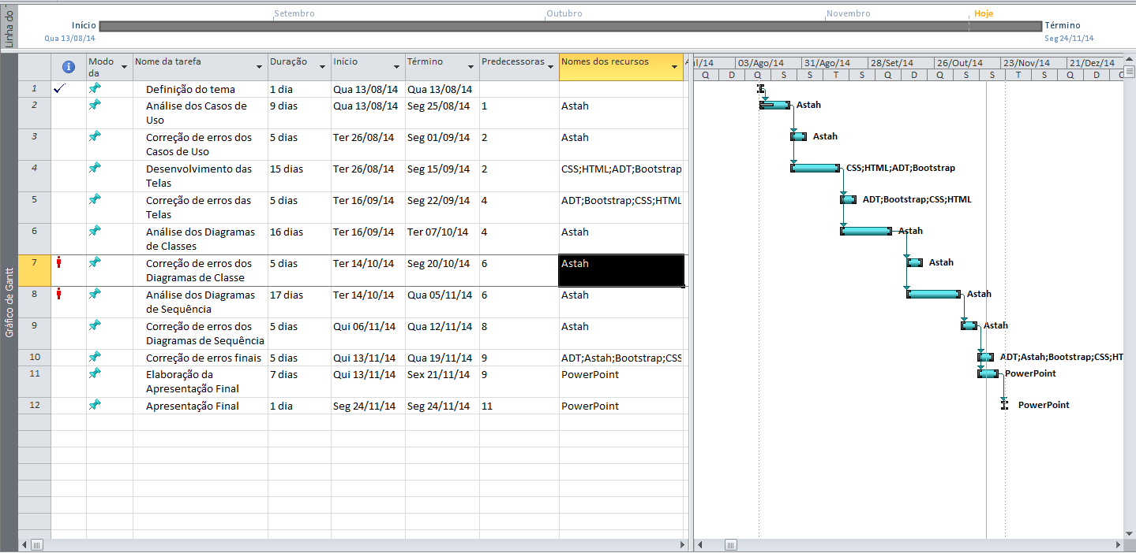

# Casos de Uso

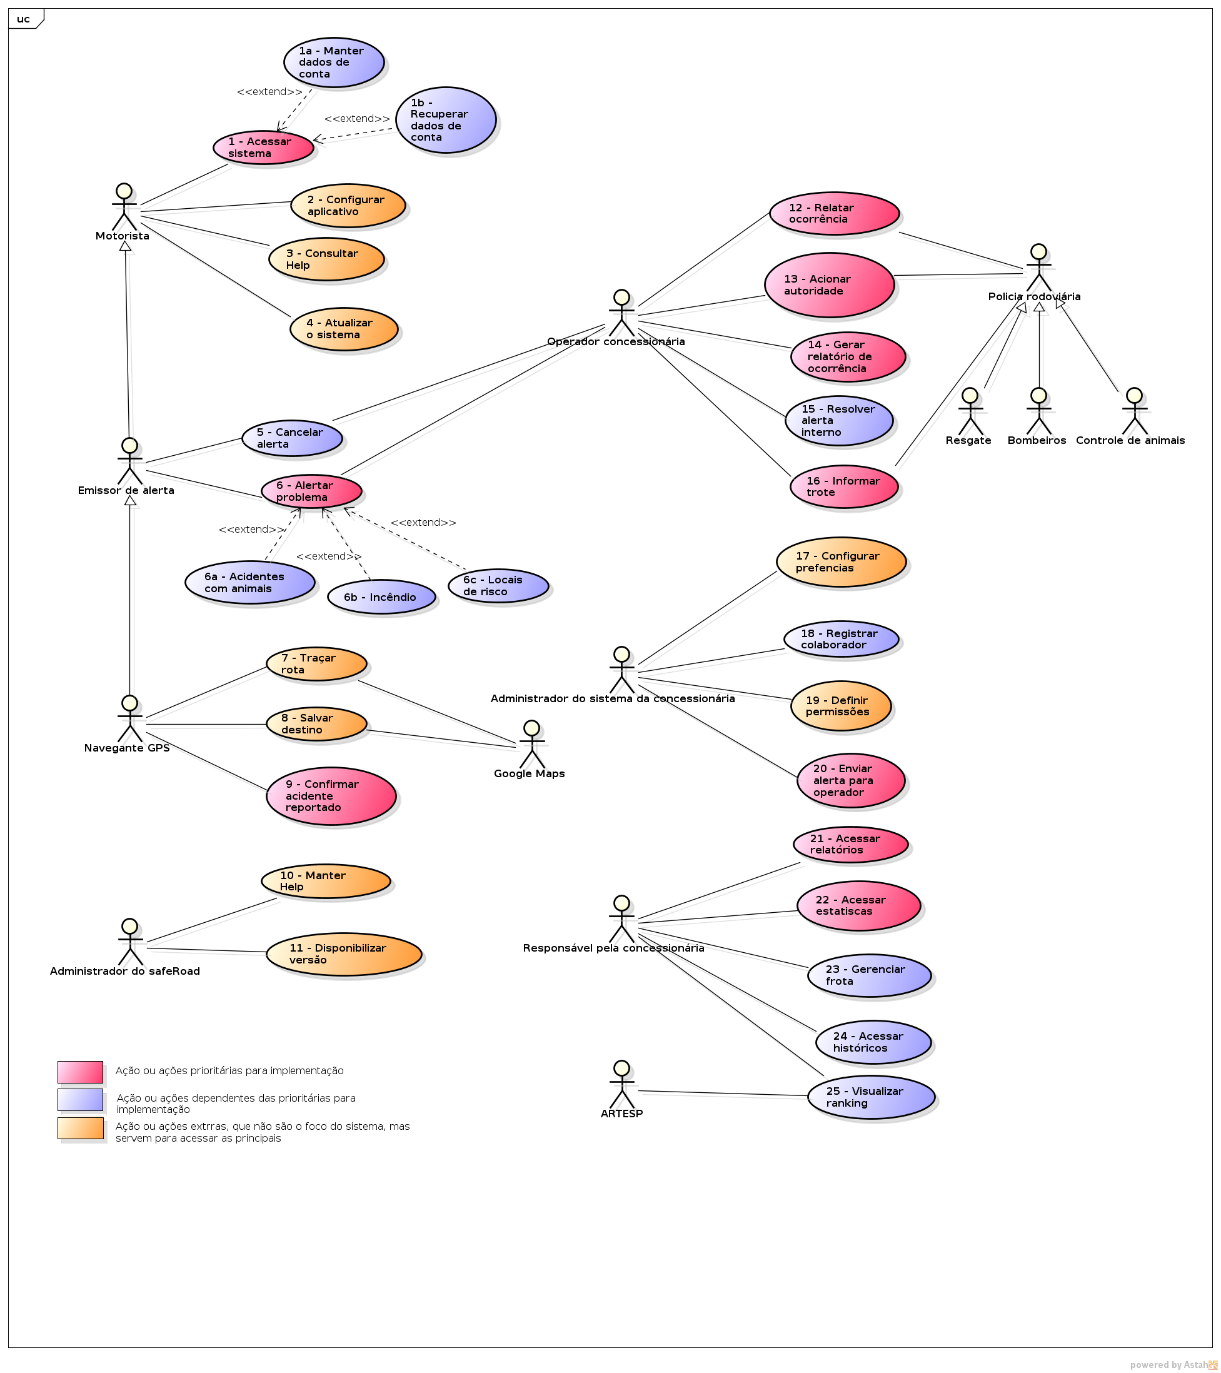

# Aplicativo Android – SafeRoad

Descrição dos Casos de Uso

|  |  |
| --- | --- |
| ***Nome do caso de uso*** | 1 - Acessar Sistema |
| ***Sumário*** | Este caso de uso tem por responsabilidade permitir ou negar o acesso do motorista ao aplicativo, sendo necessário que o usuário informe seu login e senha.  Ao final de todo o processo, o usuário será logado ou não no sistema. |
| ***Ator primário*** | Motorista. |
| ***Atores secundários*** |  |
| ***Precondições*** | Possuir conexão com a internet.  Estar cadastrado no sistema |
| ***Fluxo Principal*** | 1. O Motorista abre o aplicativo e informa seus dados de acesso;  2. O sistema verifica se os dados informados são válidos e coerentes com os que estão cadastrados;  3. O motorista usuário realiza o login e é redirecionado para a tela principal do Sistema.  4. Fim do caso de uso. |
| ***Fluxo Alternativo*** | 1. Manter dados de conta (especificado no caso de uso 1a) 2. Recuperar dados de conta (especificado no caso de uso 1b) |
| ***Pós-condições*** | Acesso às funções do aplicativo. |
| ***Requisitos não funcionais*** |  |

|  |  |
| --- | --- |
| ***Nome do caso de uso*** | 1a - Manter dados de conta |
| ***Sumário*** | Este caso de uso tem por responsabilidade permitir que o usuário possa incluir, alterar, excluir e consultar os dados da conta. |
| ***Ator primário*** | Motorista. |
| ***Atores secundários*** |  |
| ***Precondições*** | Possuir conexão com a internet. |
| ***Fluxo Principal*** | 1. O Motorista irá informa os dados (campo e-mail com o formato xxxx@dominio.com). 2. O sistema valida os dados informados. 3. O sistema informa que a conta foi cadastrada com sucesso. 4. Fim do caso de uso. |
| ***Fluxo Alternativo*** | 1. Alterar dados da conta.    1. O sistema verifica se o motorista está logado no sistema.    2. O motorista digita os dados à serem alterados da conta.    3. O sistema valida os dados informados.    4. O sistema informa que os dados foram alterados com sucesso.    5. Fim caso de uso; 2. Excluir dados da conta.    1. O sistema verifica se o motorista está logado no sistema.    2. O sistema exibe uma mensagem para o motorista confirmar a exclusão da sua conta.    3. O motorista confirma a exclusão da sua conta.    4. O sistema informa que a conta foi excluída com sucesso.    5. Fim do caso de uso |
| ***Pós-condições*** |  |
| ***Requisitos não funcionais*** |  |

|  |  |
| --- | --- |
| ***Nome do caso de uso*** | 1b - Recuperar dados de conta |
| ***Sumário*** | Este caso de uso tem por responsabilidade recuperar os dados da conta de um motorista. |
| ***Ator primário*** | Motorista. |
| ***Atores secundários*** |  |
| ***Precondições*** | Possuir conexão com a internet.  Estar previamente cadastrado no Sistema. |
| ***Fluxo Principal*** | 1. O motorista informa o e-mail da conta. 2. O sistema verifica se há alguma conta com o e-mail informado. 3. O sistema envia um código para o e-mail informado. 4. O motorista digita no sistema o código que recebeu. 5. O sistema verifica o código informado. 6. O motorista informa os dados da conta (campo e-mail com o formato xxxx@dominio.com) 7. O sistema valida os dados informados. 8. O sistema exibe uma mensagem que os dados foram atualizados com sucesso. |
| ***Fluxo Alternativo*** | 1. E-mail inválido    1. O sistema informa que o e-mail informado não é um e-mail válido. 2. Código inválido    1. O sistema informa que o código não é válido. 3. Dados da conta inválido    1. O sistema exibe uma mensagem informando que os dados são inválidos |
| ***Pós-condições*** | O Motorista terá seus dados da conta alterados. |
| ***Requisitos não funcionais*** |  |

|  |  |
| --- | --- |
| ***Nome do caso de uso*** | 2 - Configurar aplicativo |
| ***Sumário*** | Este caso de uso, tem por responsabilidade permitir que os seus motoristas alterem as configurações do aplicativo. |
| ***Ator primário*** | Motorista |
| ***Atores secundários*** |  |
| ***Precondições*** | Possuir conexão com a internet.  Estar logado no Sistema. |
| ***Fluxo Principal*** | 1. O motorista escolhe alterar as configurações do aplicativo; 2. O motorista realiza as configurações desejadas. 3. Fim do caso de uso. |
| ***Fluxo Alternativo*** |  |
| ***Pós-condições*** | Aplicativo configurado corretamente de acordo com as seleções do motorista. |
| ***Requisitos não funcionais*** |  |

|  |  |
| --- | --- |
| ***Nome do caso de uso*** | 3 - Consultar Help |
| ***Sumário*** | Este caso de uso, tem por responsabilidade informar o motorista sobre os problemas que outros motoristas relataram com mais frequência. Ao final de todo o processo o motorista deve ter encontrado uma solução para seu problema. |
| ***Ator primário*** | Motorista |
| ***Atores secundários*** |  |
| ***Precondições*** | Possuir conexão com a internet.  Estar logado no Sistema. |
| ***luxo Principal*** | 1. O motorista visualiza as informações apresentadas pelo Sistema; 2. O motorista encontra seu problema nas informações apresentadas pelo sistema. 3. O motorista tem seu problema solucionado. 4. Fim do caso de uso. |
| ***Fluxo Alternativo*** | 1. O problema não está entre os relatados    1. No passo 2 do fluxo básico o motorista não encontra a solução para seu problema entre as informações apresentadas pelo Sistema.    2. Fim do caso de uso. |
| ***Pós-condições*** | Problema do motorista solucionado. |
| ***Requisitos não funcionais*** |  |

|  |  |
| --- | --- |
| ***Nome do caso de uso*** | 4 - Atualizar o sistema |
| ***Sumário*** | Este caso de uso, tem por responsabilidade atualizar a versão do aplicativo que o motorista possua instalada para a versão mais recente liberada para uso. Ao final da atualização o aplicativo estará com todas as correções e melhorias implementadas. |
| ***Ator primário*** | Motorista. |
| ***Atores secundários*** |  |
| ***Precondições*** | Possuir conexão com a internet.  Possuir o aplicativo instalado  Possuir uma conta vinculada a googlePlay |
| ***Fluxo Principal*** | 1. O Sistema verifica a versão que o motorista possui instalada; 2. O sistema verifica se existe alguma versão mais recente disponível; 3. O motorista solicita atualizar o sistema. 4. Fim do caso de uso. |
| ***Fluxo Alternativo*** | 1. Não existe atualização mais recente.    1. No passo 3 do fluxo básico o sistema verifica que não existe atualização disponível    2. Fim do caso de uso. |
| ***Pós-condições*** | Aplicativo devidamente atualizado e funcionando. |
| ***Requisitos não funcionais*** |  |

|  |  |
| --- | --- |
| ***Nome do caso de uso*** | 5 - Cancelar alerta |
| ***Sumário*** | Este caso de uso, tem por responsabilidade permitir que o emissor de alerta possa solicitar o cancelamento de um alerta existente no sistema. Ao final de todo o processo, a solicitação de cancelamento do alerta será enviada para o operador de concessionária que através de informações coletadas irá tomar as medidas necessárias. |
| ***Ator primário*** | Emissor de alerta (EA) |
| ***Atores secundários*** |  |
| ***Precondições*** | Possuir conexão com a internet.  O EA estar logado no Sistema.  Existir um alerta previamente cadastrado no Sistema. |
| ***Fluxo Principal*** | 1. O EA visualiza uma lista com os alertas enviados. 2. O EA cancela o alerta. 3. Fim do caso de uso. |
| ***Fluxo Alternativo*** | 1. Emitir mensagem com falha ao enviar alerta. |
| ***Pós-condições*** | A solicitação de cancelamento fica disponível para consulta ao operador da concessionária. |
| ***Requisitos não funcionais*** | Disponibilizar ícone de cancelamento. |

|  |  |
| --- | --- |
| ***Nome do caso de uso*** | 6 - Alertar problema |
| ***Sumário*** | Este caso de uso, tem por responsabilidade permitir ao emissor de alerta criar um alerta de acidentes com animais, incêndio, locais de risco ou veículos.  Ao final do reporte o Sistema informará ao operador da concessionaria que tomará as medidas necessárias. |
| ***Ator primário*** | Emissor de Alerta (EA); |
| ***Atores secundários*** | Operador concessionária |
| ***Precondições*** | Possuir conexão com a internet  Estar logado no Sistema.  Estar com o GPS do dispositivo ativado |
| ***Fluxo Principal*** | 1. O EA escolhe o tipo de alerta que deseja reportar; 2. O sistema envia o alerta para o operador de concessionaria. 3. Fim do caso de uso. |
| ***Fluxo Alternativo*** | 1. Emitir mensagem com falha ao enviar alerta. |
| ***Pós-condições*** | Executa um dos casos de usos opcionais: 6a– Acidentes com animais, 6b – Incêndio, 6c – Locais de risco.  Os alertas ficam disponíveis para futuras consultas ao operador da concessionária. |
| ***Requisitos não funcionais*** | Prover imagem representativa do tipo de alerta |

|  |  |
| --- | --- |
| ***Nome do caso de uso*** | 6a - Acidentes com animais |
| ***Sumário*** | Este caso de uso tem por responsabilidade alertar um acidente com animais, com o porte do mesmo. |
| ***Ator primário*** | Emissor de Alerta (EA); |
| ***Atores secundários*** | Operador concessionaria (OC); |
| ***Precondições*** | Possuir conexão com a internet  Estar logado no Sistema.  Estar com o GPS do dispositivo ativado |
| ***Fluxo Principal*** | 1. O sistema exibe os possíveis portes do animal. 2. O EA seleciona o porte referente ao animal. 3. O sistema busca a localização do GPS. 4. O sistema envia o alerta para o operador de concessionária. 5. O sistema exibe uma mensagem com o porte selecionado. 6. Fim do caso de uso. |
| ***Fluxo Alternativo*** | 1. Emitir mensagem com falha ao enviar alerta. |
| ***Pós-condições*** | Os alertas ficam disponíveis para futuras consultas ao operador da concessionária, para que tal possa tomar as medidas necessárias. |
| ***Requisitos não funcionais*** | Exibir mensagem com sucesso/falha.  Alterar o tamanho do ícone de acordo com o porte do animal. |

|  |  |
| --- | --- |
| ***Nome do caso de uso*** | 6b – Incêndio |
| ***Sumário*** | Este caso de tem por responsabilidade alertar um incêndio de acordo com sua intensidade. |
| ***Ator primário*** | Emissor de alerta (EA); |
| ***Atores secundários*** | Operador concessionária (OC); |
| ***Precondições*** | Possuir conexão com a internet  Estar logado no Sistema.  Estar com o GPS do dispositivo ativado |
| ***Fluxo Principal*** | 1. O sistema exibe as possíveis intensidades do incêndio. 2. O EA seleciona a intensidade de acordo com o incêndio que ocorreu. 3. O sistema busca a localização do GPS. 4. O sistema envia o alerta para o operador de concessionaria. 5. O sistema exibe uma mensagem que foi realizado um alerta de problema com a intensidade do incêndio. 6. Fim do caso de uso. |
| ***Fluxo Alternativo*** | 1. Emitir mensagem com falha ao enviar alerta. |
| ***Pós-condições*** | Os alertas ficam disponíveis para futuras consultas ao operador da concessionária, para que tal possa tomar as medidas necessárias. |
| ***Requisitos não funcionais*** | Exibir mensagem com sucesso/falha.  Alterar o tamanho dos ícones de acordo com a intensidade do fogo. |

|  |  |
| --- | --- |
| ***Nome do caso de uso*** | 6c - Locais de risco |
| ***Sumário*** | Este caso de tem por responsabilidade informar locais inapropriados como risco de desmoronamento, entre outros. |
| ***Ator primário*** | Emissor de Alerta (EA); |
| ***Atores secundários*** | Operador concessionaria (OC); |
| ***Precondições*** | Possuir conexão com a internet  Estar logado no Sistema.  Estar com o GPS do dispositivo ativado |
| ***Fluxo Principal*** | 1. O EA alerta um problema do tipo de local de risco. 2. O sistema busca a localização do GPS. 3. O sistema envia o alerta para o operador de concessionaria. 4. O sistema exibe uma mensagem que foi realizado um alerta de local de risco. 5. Fim do caso de uso. |
| ***Fluxo Alternativo*** | 1. Emitir mensagem com falha ao enviar alerta. |
| ***Pós-condições*** | Os alertas ficam disponíveis para futuras consultas ao operador da concessionária, para que o mesmo possa tomar as medidas necessárias. |
| ***Requisitos não funcionais*** | Exibir mensagem com sucesso/falha. |

|  |  |
| --- | --- |
| ***Nome do caso de uso*** | 7 - Traçar rota |
| ***Sumário*** | Este caso de uso, tem por responsabilidade traçar o melhor caminho para o destino escolhido pelo Navegante GPS à partir da sua localização atual. Ao final do trajeto o Navegante GPS deve estar no local desejado. |
| ***Ator primário*** | Navegante GPS. |
| ***Atores secundários*** |  |
| ***Precondições*** | Possuir conexão com a internet  Estar logado no Sistema.  Estar com o GPS do dispositivo ativado |
| ***Fluxo Principal*** | 1. O Navegante GPS informa o endereço de destino; 2. O sistema verifica sua localização atual; 3. O sistema verifica as possíveis rotas entre a localização atual e o destino. 4. O sistema informa as opções de rotas ao Navegante GPS; 5. O Navegante GPS escolhe a melhor rota. 6. O Sistema inicia a navegação. 7. O Navegante GPS chega ao seu destino. 8. Fim do caso de uso. |
| ***Fluxo Alternativo*** | 1. O Destino escolhido pelo Navegante GPS não esta disponível.    1. No passo 3 do fluxo básico o sistema verifica que não existe o destino informado pelo Navegante GPS.    2. Sistema informa ao Navegante GPS que não existe rota disponível.    3. Fim do caso de uso. |
| ***Pós-condições*** | Navegante GPS no seu destino final. |
| ***Requisitos não funcionais*** |  |

|  |  |
| --- | --- |
| ***Nome do caso de uso*** | 8 - Salvar destino |
| ***Sumário*** | Este caso de uso, tem por responsabilidade armazenar no sistemas as rotas escolhidas pelo Navegante GPS. Ao final do processo a rota escolhida pelo Navegante GPS deverá estar salva junto com todas as suas informações . |
| ***Ator primário*** | Navegante GPS. |
| ***Atores secundários*** |  |
| ***Precondições*** | Possuir conexão com a internet  Estar logado no Sistema.  Estar com o GPS do dispositivo ativado  Estar configurada a opção de salvar rota. |
| ***Fluxo Principal*** | 1. O Navegante GPS informa o destino desejado; 2. O sistema verifica sua localização atual; 3. O sistema verifica se o destino informado pelo Navegante GPS é válido. 4. O sistema informa as rotas disponíveis. 5. O sistema salva as informações necessárias da rota escolhida pelo Navegante GPS. 6. O Sistema informa ao Navegante GPS que a rota foi salva com sucesso. 7. Fim do caso de uso. |
| ***Fluxo Alternativo*** | 1. O Destino escolhido pelo Navegante GPS não esta disponível.    1. No passo 3 do fluxo básico o sistema verifica que não existe o destino informado pelo Navegante GPS.    2. Sistema informa ao Navegante GPS que não existe rota disponível.    3. Cancela o armazenamento.    4. Fim do caso de uso. |
| ***Pós-condições*** | Rota escolhida devidamente salva no sistema. |
| ***Requisitos não funcionais*** | Disponibilizar como um item das configurações. |

|  |  |
| --- | --- |
| ***Nome do caso de uso*** | 9 - Confirmar acidente reportado |
| ***Sumário*** | Este caso de uso, tem por responsabilidade permitir ao Navegante GPS confirmar a existência de um acidente que foi reportado no sistema |
| ***Ator primário*** | Navegante GPS. |
| ***Atores secundários*** |  |
| ***Precondições*** | Possuir conexão com a internet  Estar logado no Sistema.  Estar com o GPS do dispositivo ativado  Existir um reporte de acidente. |
| ***Fluxo Principal*** | 1. O Sistema verifica os acidentes reportados de acordo com a localização atual do navegante GPS; 2. O sistema informa ao navegante GPS sobre o acidente reportado. 3. O navegante GPS confirma o acidente. 4. O sistema informa que a confirmação foi realizada com sistema. 5. Fim do caso de uso. |
| ***Fluxo Alternativo*** | 1. Emitir mensagem com falha ao cancelar alerta. |
| ***Pós-condições*** |  |
| ***Requisitos não funcionais*** | Exibir ícone representativo. |

|  |  |
| --- | --- |
| ***Nome do caso de uso*** | 11 - Disponibilizar versão |
| ***Sumário*** | Este caso de uso, tem por responsabilidade permitir que o administrador do safeRoad publique atualizações na GooglePlay. Ao final de todo o processo, as atualizações estão disponíveis para o download de todos os usuários do aplicativo. |
| ***Ator primário*** | Administrador do safeRoad (ADMIN). |
| ***Atores secundários*** |  |
| ***Precondições*** | Possuir conexão com a internet. |
| ***Fluxo Principal*** | 1. O Admin escolhe a versão que deseja publicar; 2. O Sistema envia a versão para a GooglePlay; 3. O sistema informa o Admin que a publicação foi realizada com sucesso. 4. Fim do caso de uso. |
| ***Fluxo Alternativo*** | 1. Versão já disponibilizada    1. No passo 2 do fluxo básico o sistema verifica que a versão já esta publicada na GooglePlay.    2. Sistema informa ao admin que esta versão já foi publicada.    3. Fim do caso de uso. |
| ***Pós-condições*** | Atualização disponível para download. |
| ***Requisitos não funcionais*** |  |

Diagrama de Classe

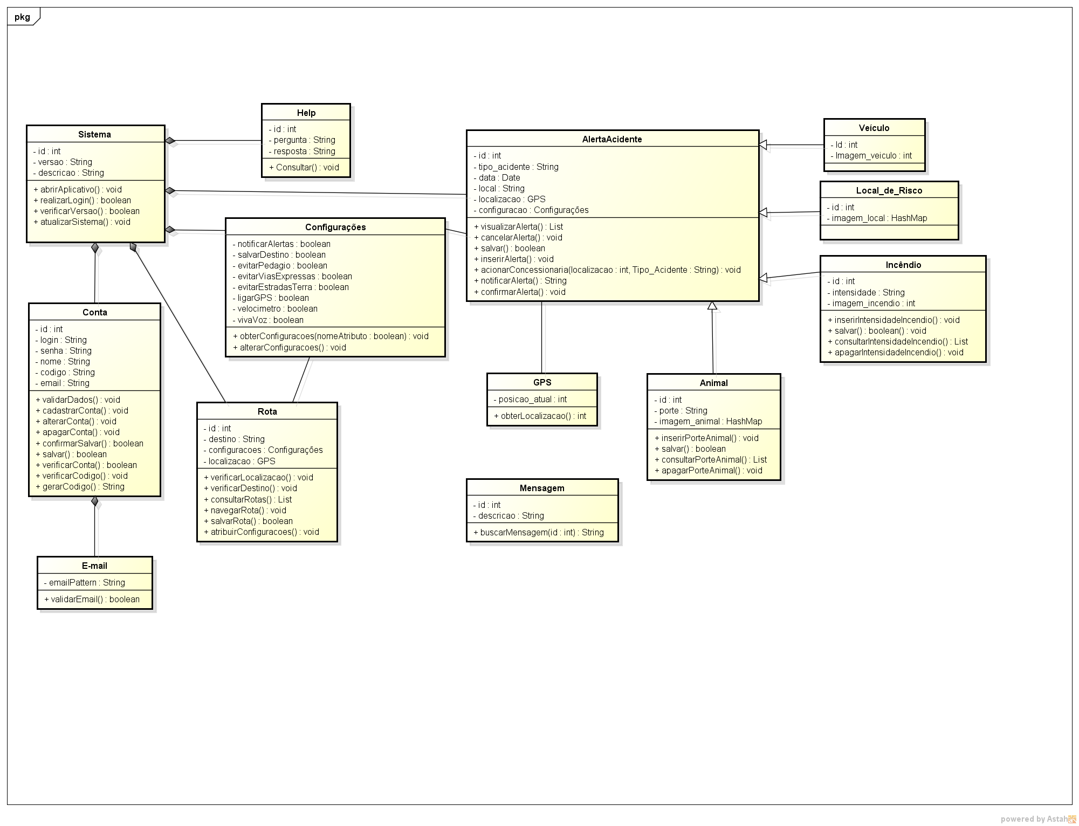

Diagrama de Sequência

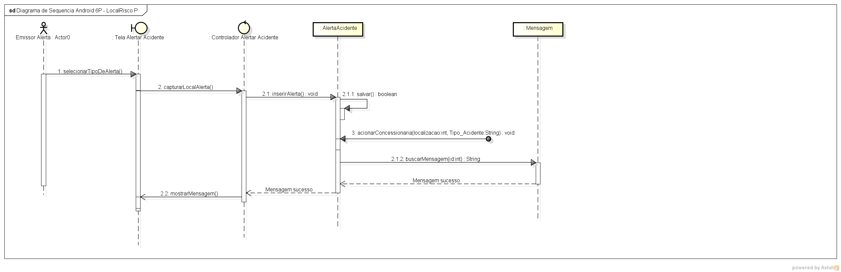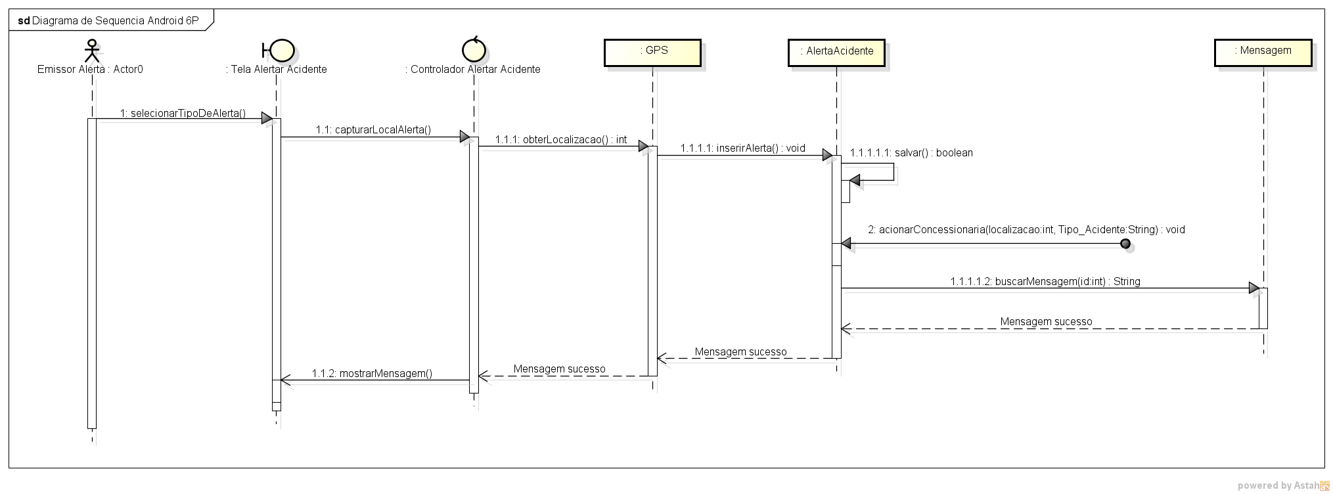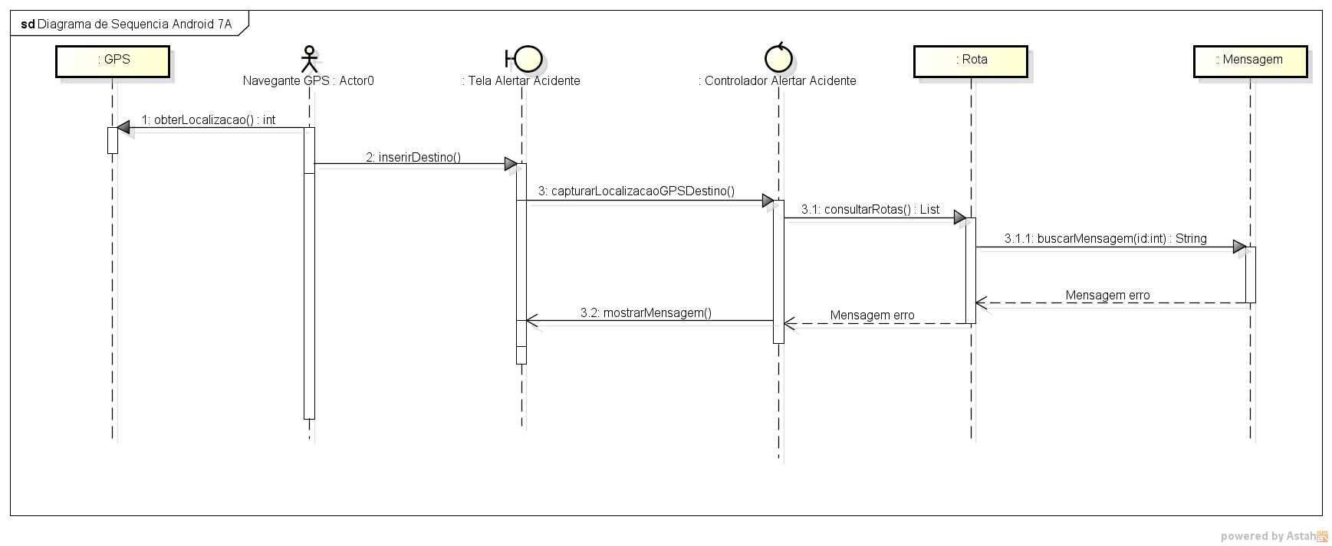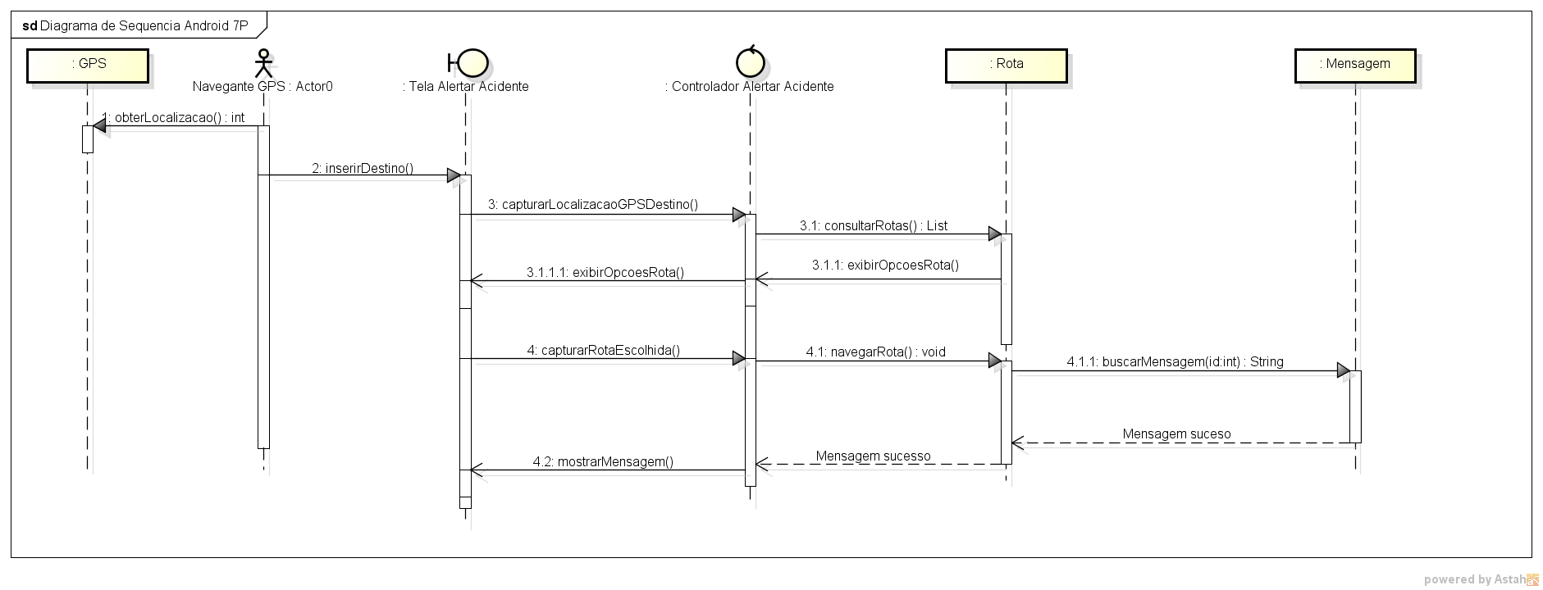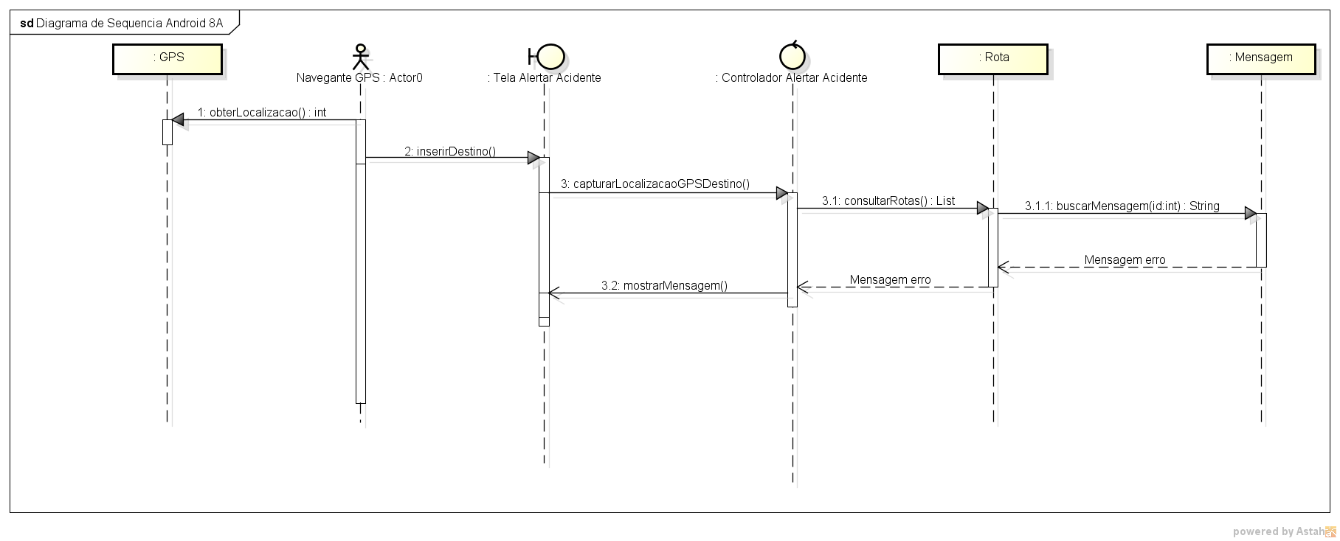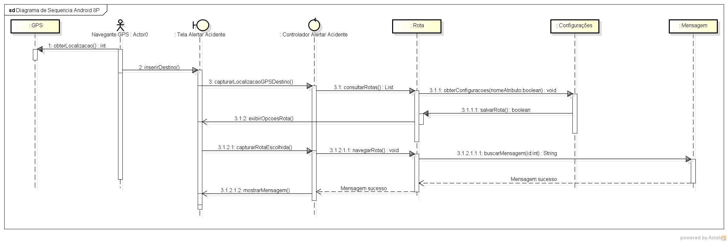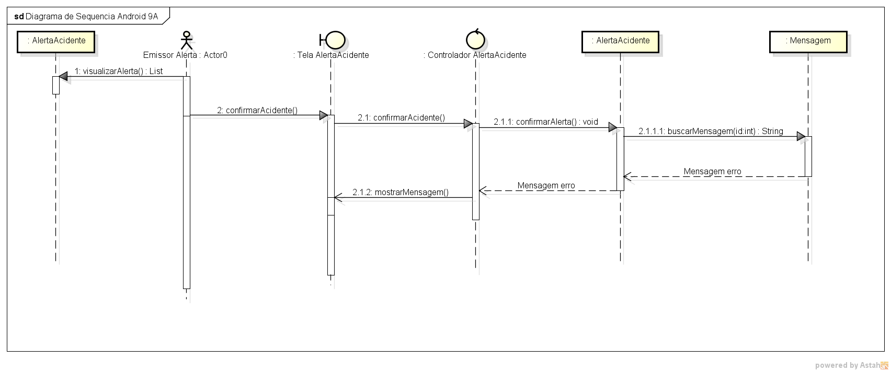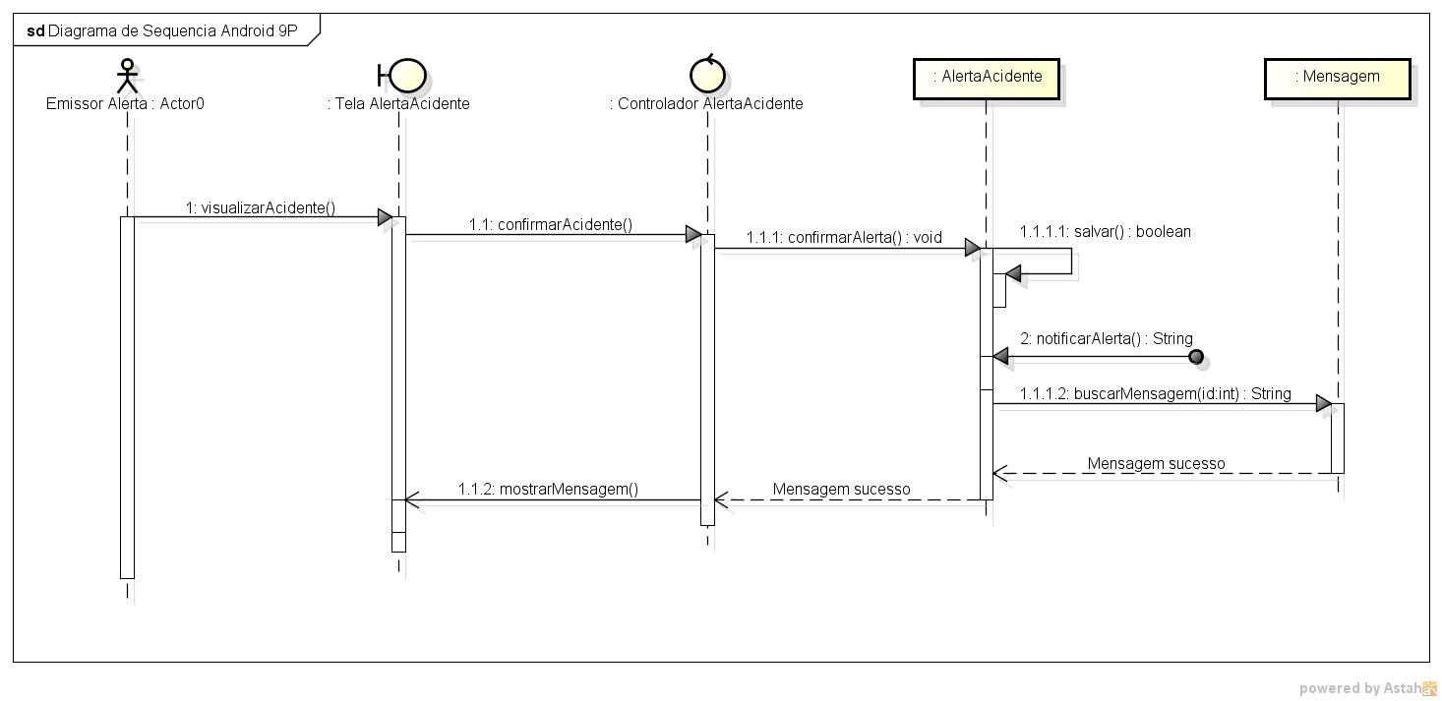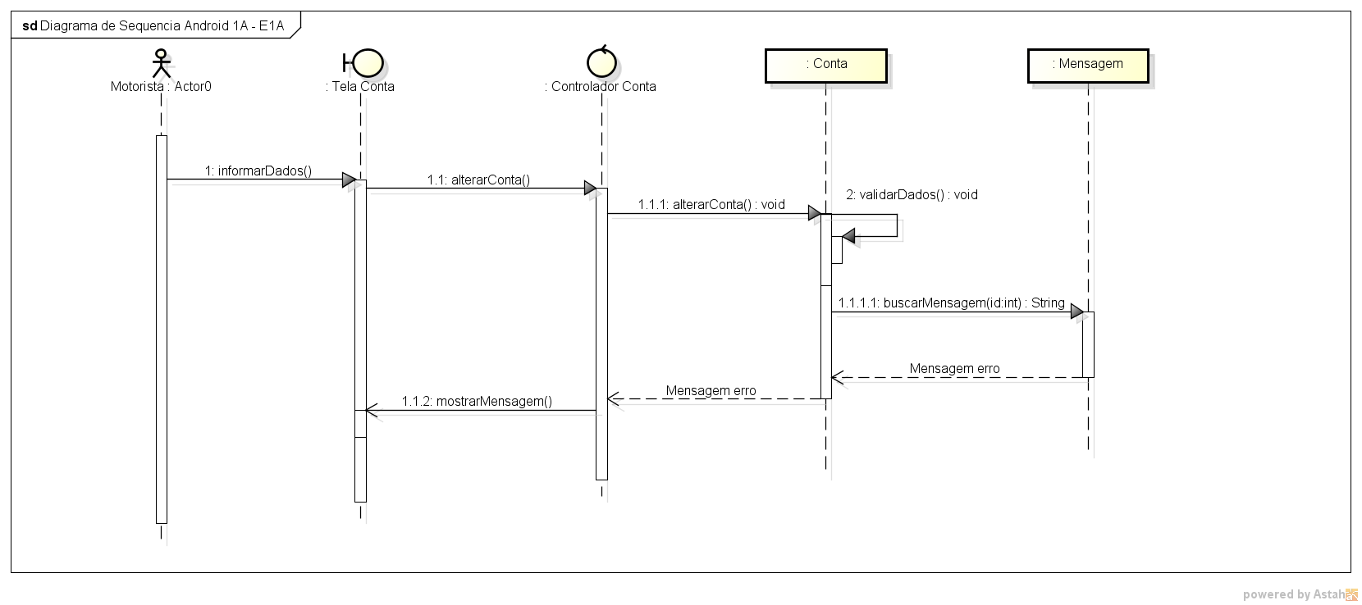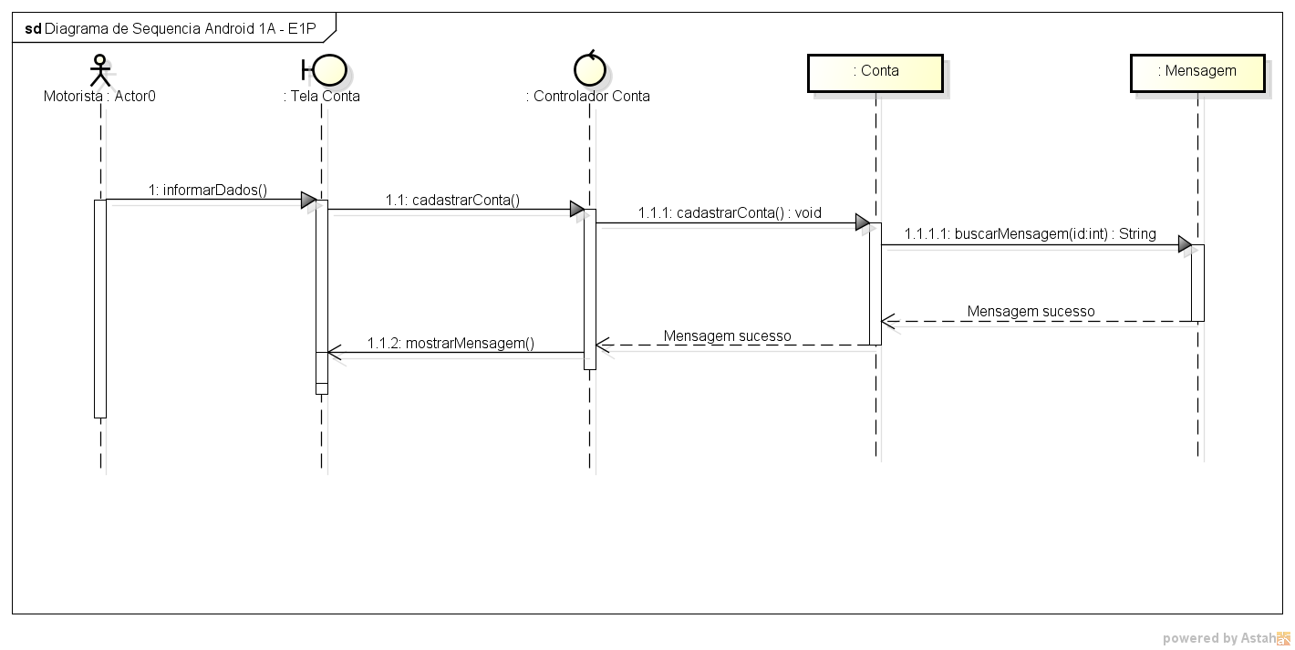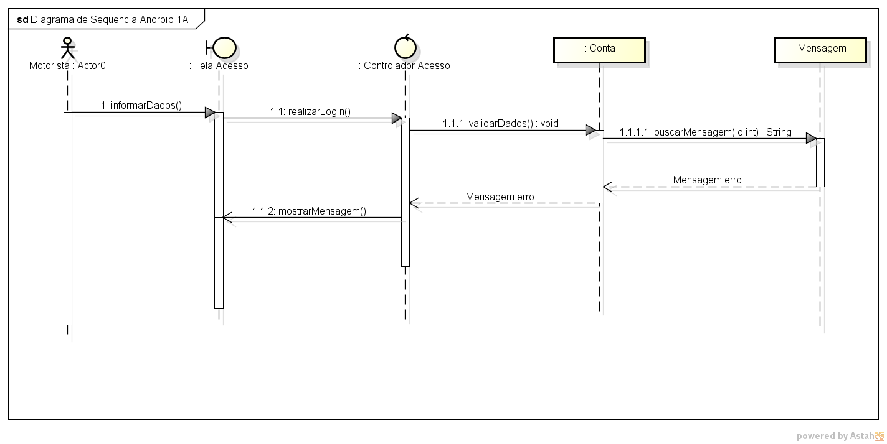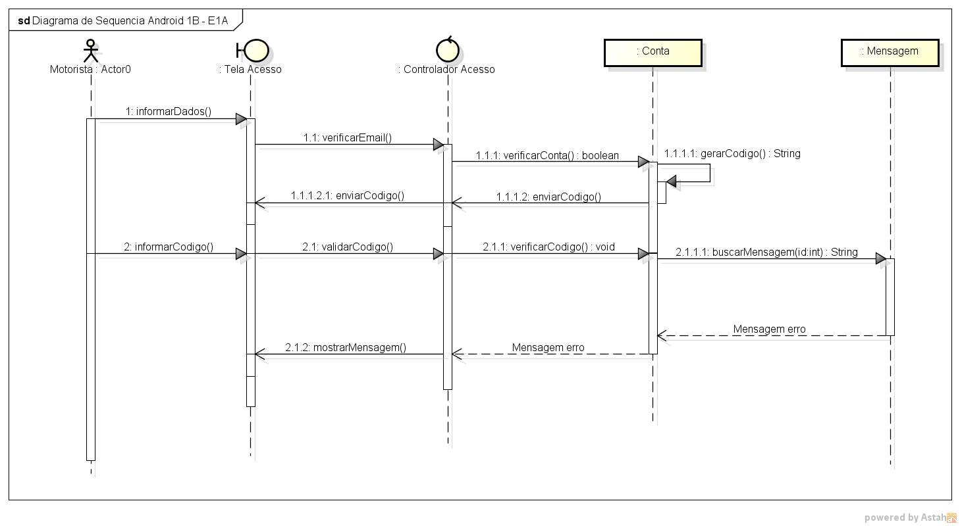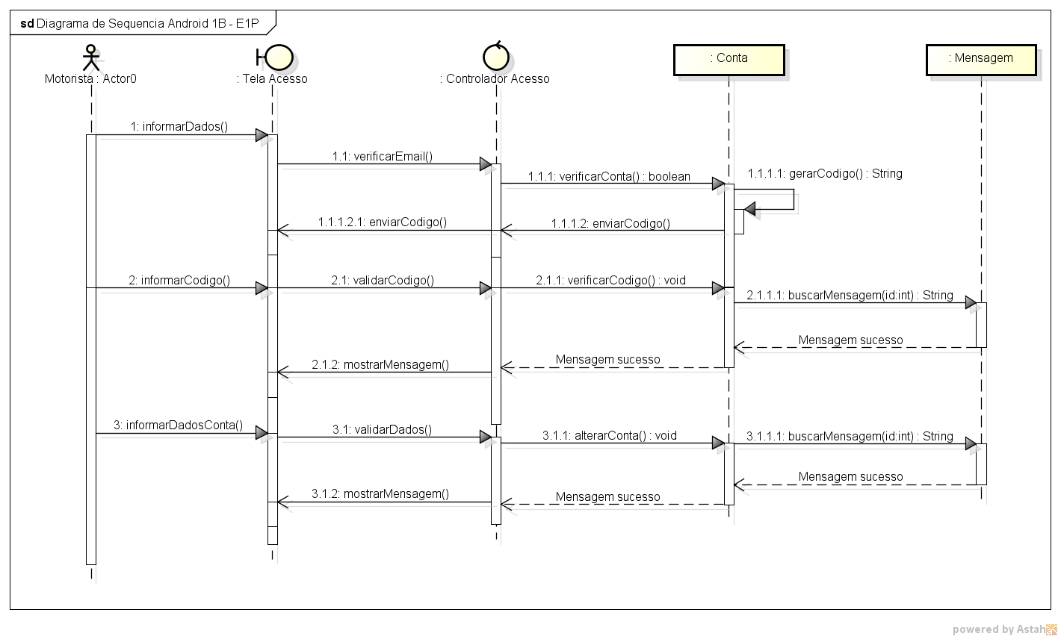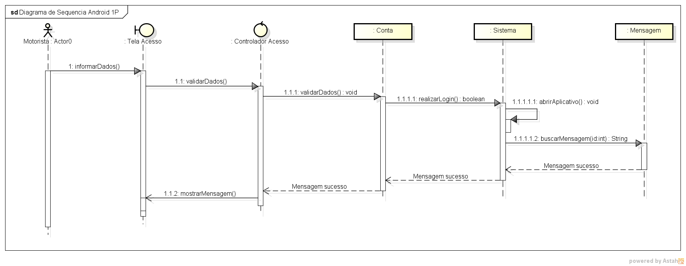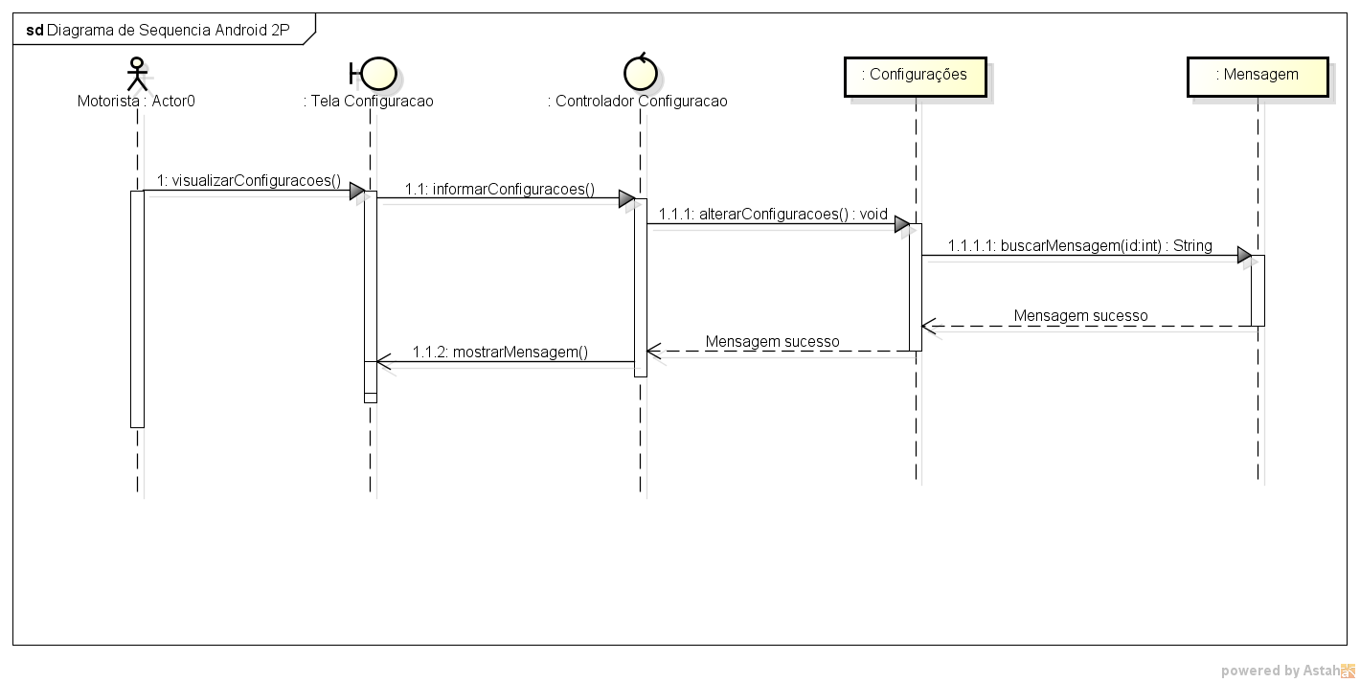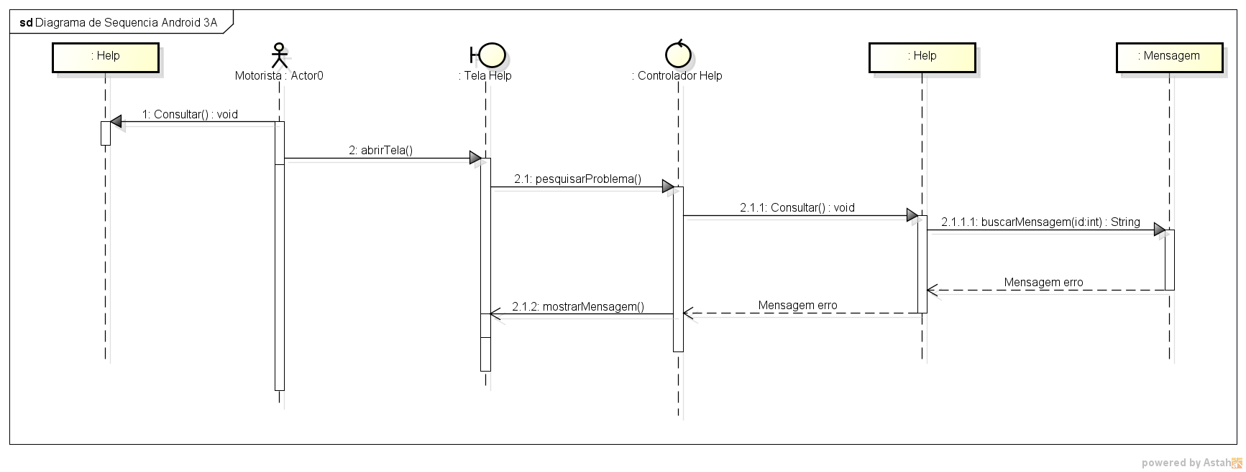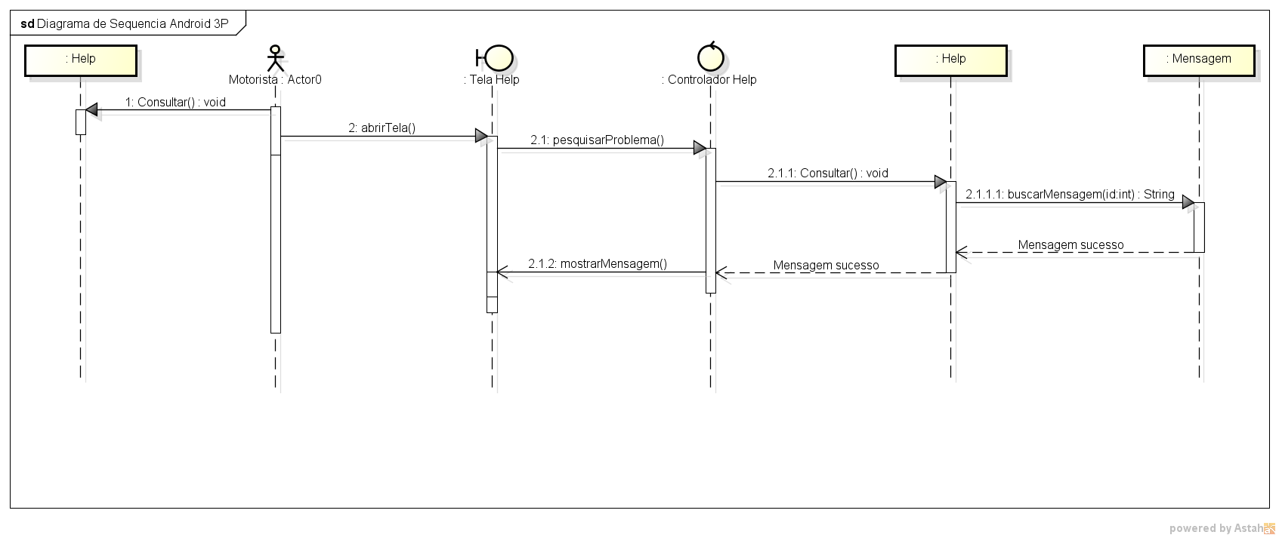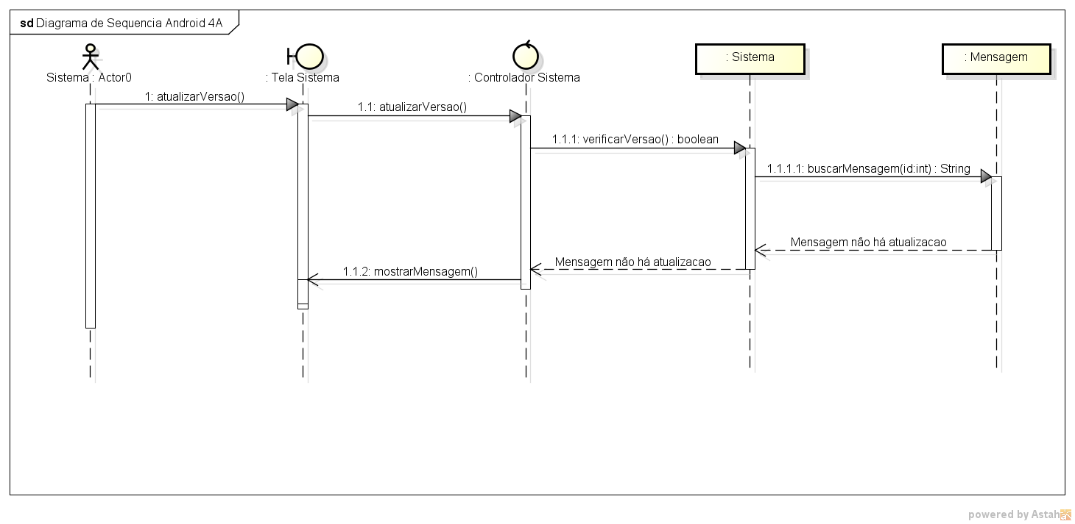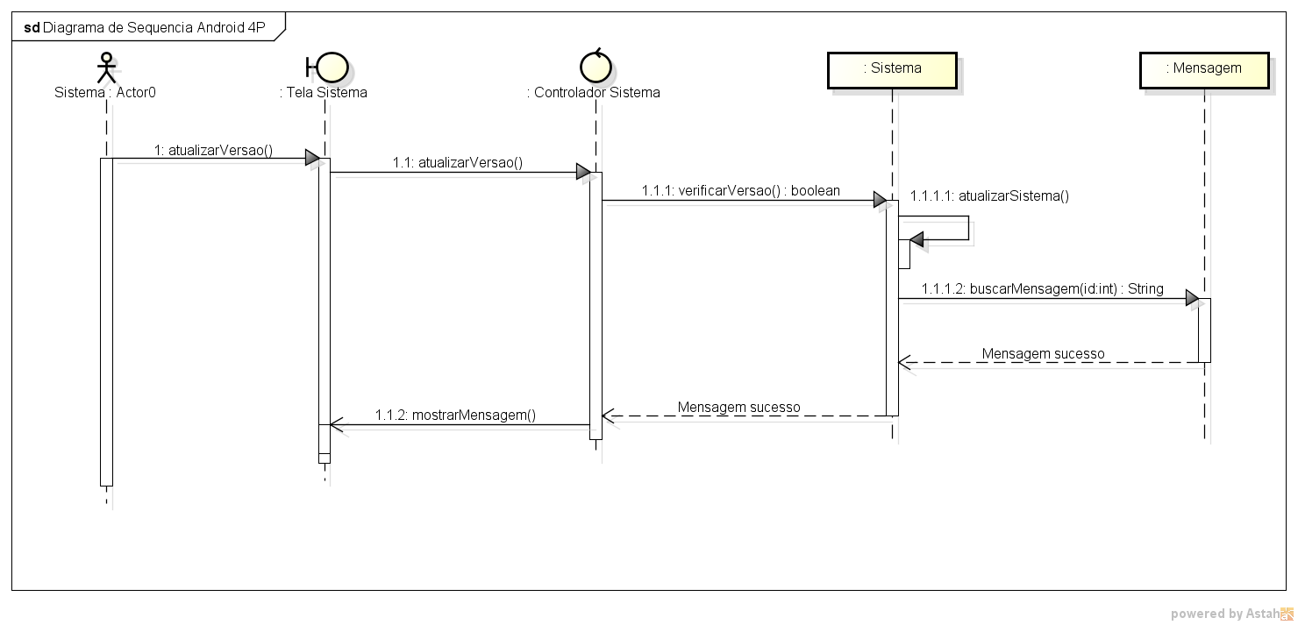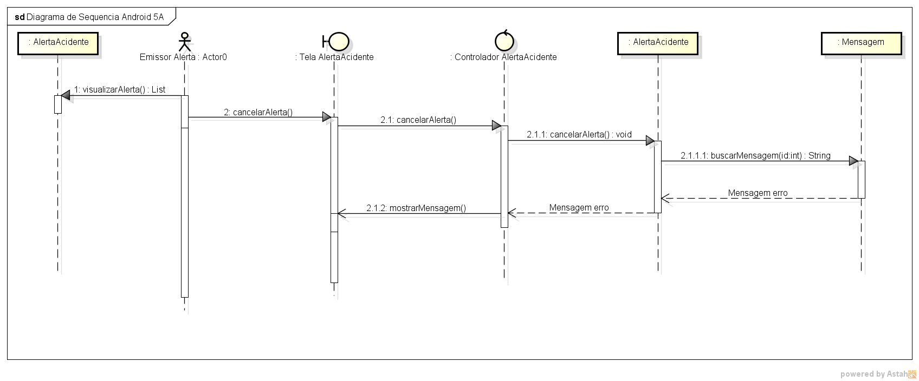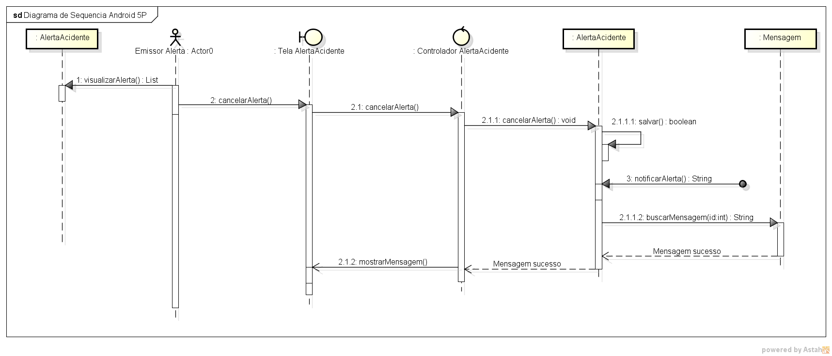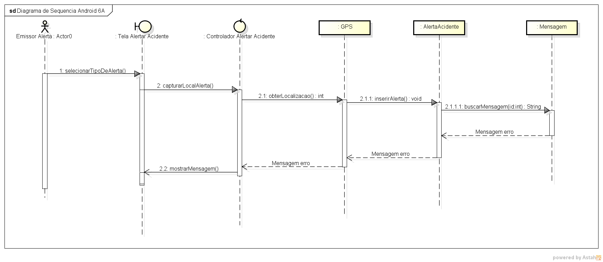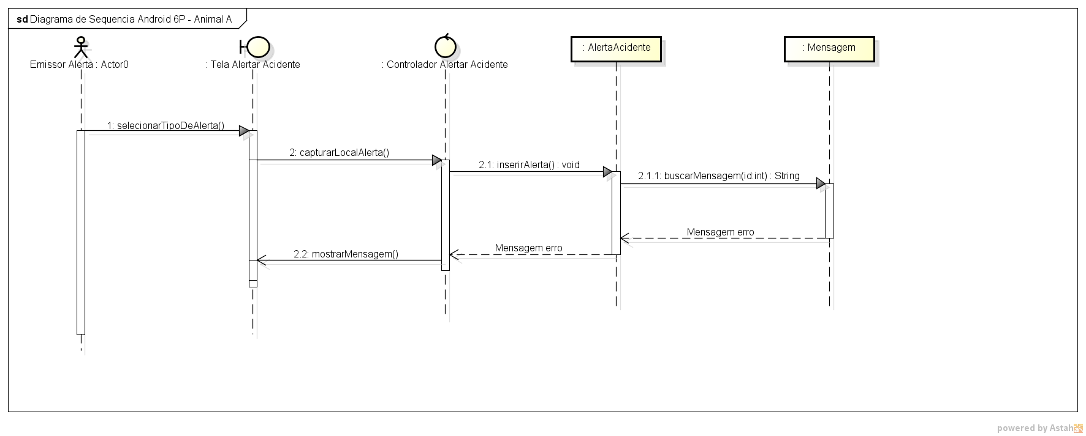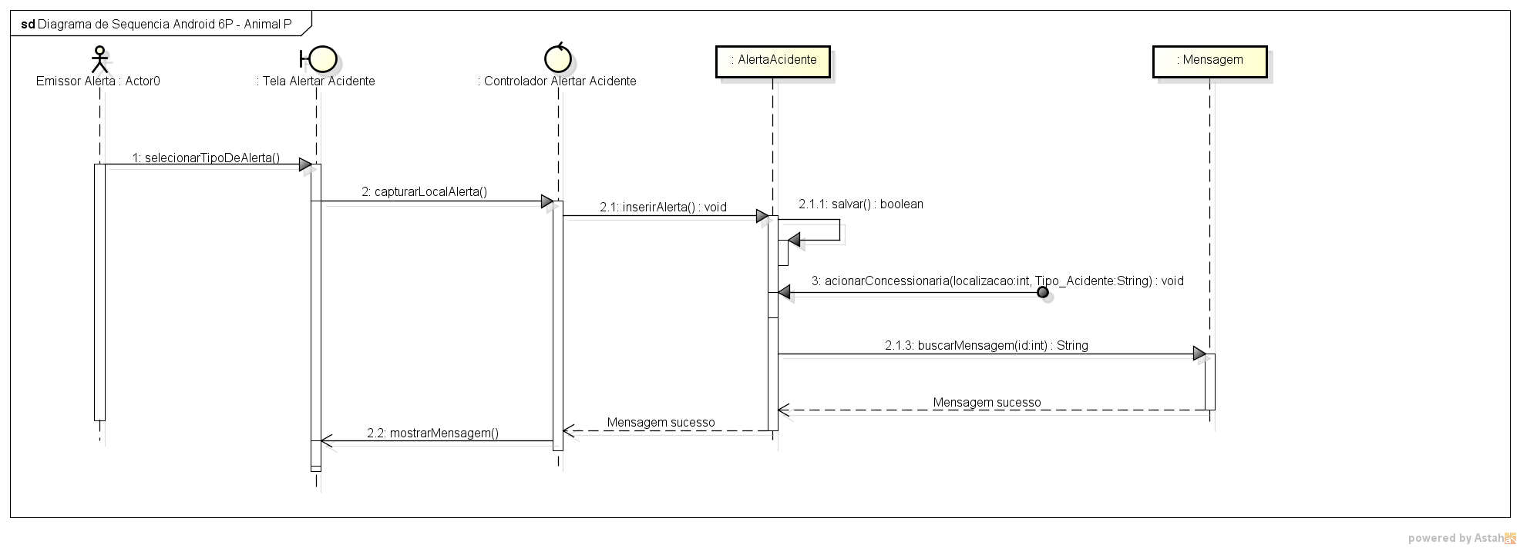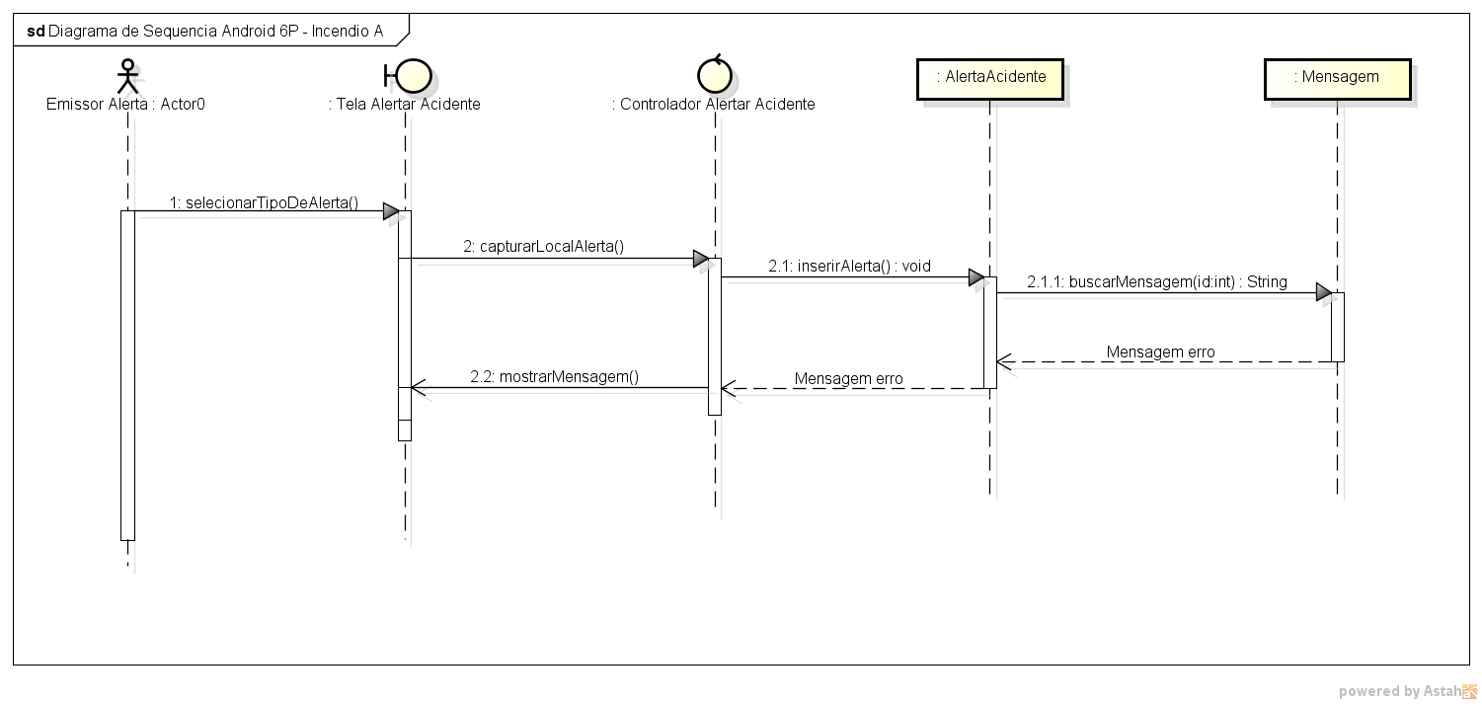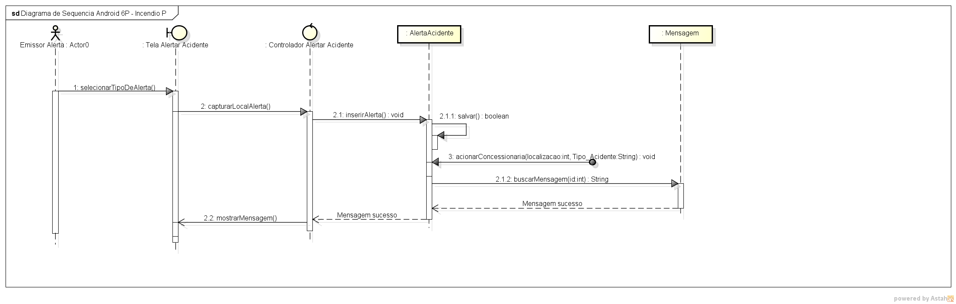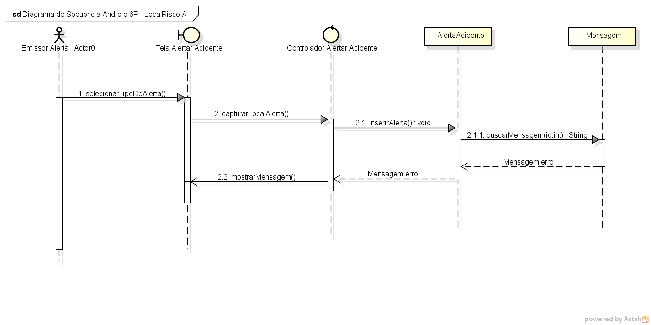

Protótipo

# Aplicativo WEB – SafeRoad

Descrição dos Casos de Uso

|  |  |
| --- | --- |
| ***Nome do caso de uso*** | 12 - Relatar ocorrência |
| ***Sumário*** | O "Operador da concessionária" poderá mudar o status (confirmado, em andamento ou trote) de uma ocorrência de um acidente previamente alertado por um "Emissor de Alerta" ou relatar um novo acidente. |
| ***Ator primário*** | Operador concessionaria. |
| ***Atores secundários*** | Polícia rodoviária, Resgate, Bombeiros, Controle de animais. |
| ***Precondições*** | Os casos de uso 5 - Cancelar alerta e 6 - Alertar problema são necessários como precondição quando o "Operador da concessionaria" for alterar uma ocorrência originada pelo "Emissor de alerta".  13 - Acionar autoridade; |
| ***Fluxo Principal*** | O "Operador da concessionária" deverá selecionar a ocorrência que pretende descrever, indicar seu status (confirmado ou em andamento) para depois preencher o campo "descrever ocorrência" com a devida descrição. Uma vez completa a etapa anterior, o "Operador da concessionária" selecionara a opção "Enviar" para que a ocorrência seja atualizada no banco de dados do sistema. Por fim, o relatório será encaminhado para a Polícia rodoviária. |
| ***Fluxo Alternativo*** | 1. No caso do “Operador da concessionária” indicar o status da ocorrência como “trote”, o fluxo será transferido para o fluxo principal do caso de uso 16 (informar trote). 2. Se o "Operador da concessionaria" optar "escolher arquivo", ele poderá incluir um arquivo relacionado à ocorrência e continuar com o fluxo principal. 3. Se o "Operador da concessionaria" não selecionar uma opção do campo "Selecione a ocorrência que será relatada", o relato da ocorrência não será nem atualizado no banco de dados nem encaminhado para a Polícia rodoviária. 4. Se o "Operador da concessionaria" optar por "Gerar relatório da ocorrência", ele iniciará o fluxo principal do caso de uso 14 (Gerar relatório de ocorrência). 5. Se o “Operador da concessionária” selecionar que a ocorrência seja um trote e optar por enviar o relatório, o sistema seguirá para o fluxo principal do caso de uso 16 (informar trote). Ao fim da execução do caso de uso 16, o sistema atualizará a ocorrência no banco de dados. 6. Se o fluxo alternativo 1 do caso de uso 16 for acionado, o relato da ocorrência não será atualizado no banco de dados. |
| ***Pós-condições*** | 14 - Gerar relatório de ocorrência;  16 – Informar trote. |
| ***Regras de negócio*** |  |
| ***Requisitos não funcionais*** |  |

|  |  |
| --- | --- |
| ***Nome do caso de uso*** | 13 - Acionar autoridade |
| ***Sumário*** | Uma vez que algum acidente esteja registrado, o Operador da concessionaria poderá visualizar todos os acidentes e se comunicar com a Polícia rodoviária, com o Resgate, com os Bombeiros ou ainda com a Vigilância, dependendo do tipo de acidente que ocorreu. |
| ***Ator primário*** | Operador da Concessionaria |
| ***Atores secundários*** | Polícia Rodoviária, Resgate, Bombeiros e Controle de animais. |
| ***Precondições*** |  |
| ***Fluxo Principal*** | O Operador da concessionaria deve navegar pelos últimos acidentes relatados até que encontre o acidente que deseja acionar as autoridades. Em seguida, ele selecionara a opção de ligação no acidente que escolheu anteriormente. Finalmente, o Operador da concessionaria seleciona a autoridade que deseja acionar e seleciona a opção de ligação para realiza-la. |
| ***Fluxo Alternativo*** | 1) Se o Operador da concessionaria selecionou a opção de ligação de um acidente que não fosse o desejado, ele deve selecionar a opção de saída (ou pressionar a tecla ESC do teclado).  2) Se o Operador da concessionaria selecionou a opção de visualização, ele terá acesso a mais dados sobre a ocorrência. Quando ele selecionar a opção "fechar", ele voltara a visualizar a página de navegação dos últimos acidentes relatados, assim retornando ao fluxo principal.  3) Se o Operador da concessionaria selecionou a autoridade errada na hora de realizar a ligação, ele poderá selecionar "encerrar chamada" para cancelar a ligação. |
| ***Pós-condições*** | 12 – Relatar ocorrência |
| ***Regras de negócio*** |  |
| ***Requisitos não funcionais*** | -Oferecer caminhos mais curtos para aqueles que estão adaptados com o sistema |

|  |  |
| --- | --- |
| ***Nome do caso de uso*** | 14 - Gerar relatório de ocorrência |
| ***Sumário*** | O Operador da concessionária tem a opção de realizar gerar um relatório de uma ocorrência qualquer. |
| ***Ator primário*** | Operador da concessionária. |
| ***Atores secundários*** |  |
| ***Precondições*** | 12 - Relatar ocorrência. |
| ***Fluxo Principal*** | Após ter selecionado a ocorrência qual deseja gerar o relatório, o Operador da concessionária deverá selecionar a opção “Gerar relatório da ocorrência” para que o relatório da ocorrência selecionada seja adaptado no formato estabelecido pela concessionária. Após a conversão, o relatório será atualizado no banco de dados. |
| ***Fluxo Alternativo*** | 1. Se não houver relatório selecionado antes de selecionar a opção “Gerar relatório de ocorrência”, o sistema interrompe o caso de uso e recarrega a página. 2. Se o usuário sair da página sem selecionar “Gerar relatório da ocorrência”, nenhum relatório será gerado no sistema. |
| ***Pós-condições*** | 22 – Acessar estatísticas. |
| ***Regras de negócio*** | Os relatórios gerados neste sistema seguirão o padrão que for determinado pelo cliente. |
| ***Requisitos não funcionais*** |  |

|  |  |
| --- | --- |
| ***Nome do caso de uso*** | 15 – Resolver alerta interno |
| ***Sumário*** | O Operador da concessionária pode visualizar os alertas internos destinados a ele (diretamente ou indiretamente), tendo a opção de acessar uma descrição mais detalhada do alerta e também terá a opção de excluir o alerta. |
| ***Ator primário*** | Operador da concessionária |
| ***Atores secundários*** |  |
| ***Precondições*** |  |
| ***Fluxo Principal*** | O Operador da concessionária uma vez informado do alerta poderá tomar as medidas necessárias para resolver o alerta interno.  Por fim, o Operador da concessionária selecionará “cancelar” (ou apertar a tecla ESC do teclado) para voltar à tela principal e excluirá o alerta selecionando a opção “excluir”. |
| ***Fluxo Alternativo*** | 1. Se o Operador da concessionária selecionar por engano para visualizar a descrição de um alerta não desejado ele pode selecionar a opção “cancelar” e ele voltará para o fluxo normal. |
| ***Pós-condições*** |  |
| ***Regras de negócio*** |  |
| ***Requisitos não funcionais*** | -Oferecer atalhos aos usuários são mais adaptados ao uso do software (por exemplo, sair da visualização da descrição do alerta com a tecla ESC) |

|  |  |
| --- | --- |
| ***Nome do caso de uso*** | 16 - Informar trote |
| ***Sumário*** | Assim que uma ocorrência seja definida como um trote, o Operador da concessionária atualizará o banco de dados informando o novo status, fazendo com que o sistema informe a Polícia rodoviária sobre o trote. |
| ***Ator primário*** | Operador da concessionária |
| ***Atores secundários*** | Polícia Rodoviária |
| ***Precondições*** | 5 - Cancelar alerta;  6 – Alertar problema  12 - Relatar ocorrência |
| ***Fluxo Principal*** | Quando o sistema entrar no fluxo alternativo 4 do caso de uso 12 (Relatar ocorrência), o sistema irá mandar um relatório com mais dados sobre o trote. |
| ***Fluxo Alternativo*** | 1. Se o Operador da concessionária não selecionar alguma ocorrência, o sistema não enviará o relatório para a polícia rodoviária e retornará o fluxo para o caso de uso 12. 2. Se o Operador da concessionária selecionar uma ocorrência que não foi originada pelo caso de uso 6 (Alertar problema), o sistema entrará no fluxo alternativo 1 desse caso de uso. |
| ***Pós-condições*** | 22 – Acessar estatísticas, Relatar Ocorrência. |
| ***Regras de negócio*** |  |
| ***Requisitos não funcionais*** |  |

|  |  |
| --- | --- |
| ***Nome do caso de uso*** | 17 - Configurar preferências |
| ***Sumário*** | O Administrador e/ou Operador do sistema da concessionária poderá configurar as preferências do sistema para tornar a experiência de uso do software mais adequada, alterando a visualização e outras preferências definidas do sistema web para todos seus usuários. |
| ***Ator primário*** | Administrador do sistema da concessionária |
| ***Atores secundários*** |  |
| ***Precondições*** |  |
| ***Fluxo Principal*** | O usuário deve preencher os campos com suas preferências e, por fim, selecionar “salvar” para que o sistema salve as alterações feitas. |
| ***Fluxo Alternativo*** | 1. Se o usuário sair da página sem selecionar “salvar”, nenhuma alteração será feita no sistema. |
| ***Pós-condições*** |  |
| ***Regras de negócio*** |  |
| ***Requisitos não funcionais*** | -Tornar o sistema “customizável” para melhor experiência de uso do usuário. |

|  |  |
| --- | --- |
| ***Nome do caso de uso*** | 18 - Registrar operador |
| ***Sumário*** | Com este caso de uso, o Administrador do sistema da concessionária poderá manter os dados de usuários previamente cadastrados e também será capaz de cadastrar novos utilizadores do sistema. |
| ***Ator primário*** | Administrador do sistema da concessionária |
| ***Atores secundários*** |  |
| ***Precondições*** |  |
| ***Fluxo Principal*** | Para cadastrar um novo colaborador do sistema, o Administrador do sistema da concessionária deve selecionar a opção "novo colaborador" para visualizar a tela de "adicionar novo colaborador". Em seguida ele deve preencher todos os campos contendo os dados do novo integrante. No momento que o Administrador do sistema da concessionária alterar o campo "nível de colaborador", o fluxo irá para o fluxo básico do caso de uso 19 (Definir permissões). Concluída as etapas anteriores, o Administrador do sistema da concessionária deve selecionar a opção "Salvar" para incluir o novo colaborador no banco de dados. |
| ***Fluxo Alternativo*** | 1. Quando o Administrador do sistema da concessionária optar por editar dados de um colaborador, o sistema mostrará uma tela com os mesmos campos do fluxo básico desse caso de uso. Depois ele deve preencher todos os campos contendo os dados do novo operador. No momento que o Administrador do sistema da concessionária alterar o campo "nível de colaborador", o fluxo irá para o fluxo básico do caso de uso 19 (Definir permissões). Por fim, o Administrador do sistema da concessionária deve selecionar "Salvar" para atualizar os dados do colaborador no banco de dados. 2. Se algum dos campos estiver vazios quando for selecionado “Salvar” na tela de adicionar novo colaborador, o sistema indicará para o Administrador do sistema da concessionária preencher os campos vazios. 3. Se o campo “E-mail” estiver preenchido de forma indevida quando for selecionado “Salvar”, o sistema cancelará a operação de atualização dos dados no banco de dados, indicará o que está de errado na digitação do e-mail e pedirá que o problema seja resolvido. 4. Se o Administrador do sistema da concessionária optar por “sair” (ou apertar o botão ESC) da tela de adicionar novo colaborador, o sistema cancelará a atualização do banco de dados e voltará para a tela de visualização dos colaboradores. |
| ***Pós-condições*** | 19 - Definir permissões |
| ***Regras de negócio*** |  |
| ***Requisitos não funcionais*** | -Oferecer atalhos aos usuários são mais adaptados ao uso do software (por exemplo, cancelar a operação de manipulação de dados do colaborador de com o botão ESC) |

|  |  |
| --- | --- |
| ***Nome do caso de uso*** | 19 - Definir permissões |
| ***Sumário*** | Neste caso de uso o Administrador do sistema da concessionária poderá definir as permissões de acesso |
| ***Ator primário*** | Administrador do sistema da concessionária |
| ***Atores secundários*** |  |
| ***Precondições*** | Colaborador previamente cadastrado (no caso de estar editando os dados de um colaborador existente) ou 18 - Registrar operador (quando estiver cadastrando um novo colaborador). |
| ***Fluxo Principal*** | Dentro da tela de "dados do colaborador" (tanto no caso de inclusão de um novo colaborador quanto no caso de edição dos dados de um colaborador previamente cadastrado), o Administrador do sistema da concessionária deve definir que permissões o colaborador deve ter, variando entre Administrador, Operador e Responsável. |
| ***Fluxo Alternativo*** | 1. Se o Administrador do sistema da concessionária optar por “sair” (ou apertar o botão ESC) da tela de adicionar novo colaborador, o sistema trará o fluxo para o fluxo alternativo 4 do caso de uso 18 (Registrar operador). |
| ***Pós-condições*** |  |
| ***Regras de negócio*** | Os Administradores e os Responsáveis terão acesso a todas as permissões do sistema web safeRoad, enquanto os Operadores terão suas permissões posteriormente modificadas pelos Responsáveis, inicialmente tendo nenhuma permissão. |
| ***Requisitos não funcionais*** | -Oferecer atalhos aos usuários são mais adaptados ao uso do software (por exemplo, cancelar a operação de alteração de permissões com o botão ESC) |

|  |  |
| --- | --- |
| ***Nome do caso de uso*** | 20 - Enviar alerta para operador |
| ***Sumário*** | O Administrador do sistema da concessionária poderá criar novos alertas para serem visualizados na tela de alertas dos funcionários que foram colocados como destino. |
| ***Ator primário*** | Administrador do sistema da concessionária |
| ***Atores secundários*** |  |
| ***Precondições*** | Operadores devidamente cadastrados no sistema. |
| ***Fluxo Principal*** | O Administrador do sistema da concessionária selecionará a opção “novo” para disponibilizar os campos de criação de alerta. Após que os campos forem corretamente preenchidos, o Administrador do sistema da concessionária deve selecionar a opção “enviar” para enviar a mensagem para o destino. |
| ***Fluxo Alternativo*** | 1. Se o campo “E-mail” estiver preenchido de forma indevida quando for selecionado “enviar”, o sistema cancelará a operação de envio de alerta, indicará o que está de errado na digitação do e-mail e pedirá que o problema seja resolvido. 2. Se o campo ”Texto” estiver vazio quando for selecionado “enviar”, o sistema indicará para o Administrador do sistema da concessionária preencher o campo. 3. Se o Administrador do sistema da concessionária optar por “sair” (ou apertar o botão ESC), o sistema cancelará a criação da nova mensagem e voltará para a lista de alertas enviados. |
| ***Pós-condições*** |  |
| ***Regras de negócio*** |  |
| ***Requisitos não funcionais*** | -Oferecer atalhos aos usuários são mais adaptados ao uso do software (por exemplo, cancelar a operação de criação de nova mensagem com o botão ESC) |

|  |  |
| --- | --- |
| ***Nome do caso de uso*** | 21 - Acessar relatórios |
| ***Sumário*** | O responsável pela concessionária será capaz de visualizar a ocorrência desejada com maiores detalhes. |
| ***Ator primário*** | Responsável pela concessionária |
| ***Atores secundários*** |  |
| ***Precondições*** | 14 - Gerar relatório de ocorrência |
| ***Fluxo Principal*** | 1. Primeiramente, o Responsável pela concessionária deverá navegar pela lista de últimos acidentes relatados para encontrar a ocorrência desejada. Em seguida, ele selecionará a ação "visualizar relatório" e o sistema exibirá uma página contendo mais detalhes sobre a ocorrência. |
| ***Fluxo Alternativo*** |  |
| ***Pós-condições*** |  |
| ***Regras de negócio*** | O conteúdo da página de visualização de relatório será definido pelo cliente. |
| ***Requisitos não funcionais*** | -Oferecer atalhos aos usuários são mais adaptados ao uso do software (por exemplo, sair da tela de visualização de relatório com o botão ESC) |

|  |  |
| --- | --- |
| ***Nome do caso de uso*** | 22 - Acessar estatísticas |
| ***Sumário*** | Esse caso de uso dará ao responsável pela concessionária acesso a estatísticas relacionadas às ocorrências que foram concluídas (ou seja, determinadas como confirmadas ou trote). Essas estatísticas são geradas pelo sistema safeRoad automaticamente em um período de tempo determinado pelo cliente. |
| ***Ator primário*** | responsável pela concessionária |
| ***Atores secundários*** |  |
| ***Precondições*** | 14 - Gerar relatório de ocorrência |
| ***Fluxo Principal*** | No momento que o responsável pela concessionária entrar na página de Estatísticas, o sistema acessará o banco de dados procurando pelas estatísticas mais recentes, posteriormente exibindo-as na tela. |
| ***Fluxo Alternativo*** |  |
| ***Pós-condições*** |  |
| ***Regras de negócio*** | Quais estatísticas o sistema deverá conter e qual será a unidade de tempo para a geração de novas estatísticas vai ser determinado pelo cliente |
| ***Requisitos não funcionais*** |  |

|  |  |
| --- | --- |
| ***Nome do caso de uso*** | 23 - Gerenciar frota |
| ***Sumário*** | Neste caso de uso o responsável pela concessionária poderá manter os dados de um veículo previamente cadastrado. Ele também será capaz de adicionar novos veículos (indicando dados como placa, código, tipo e categoria) e novas categorias de veículo (resgate, suporte e manutenção são as categorias que já estão registradas). |
| ***Ator primário*** | responsável pela concessionária |
| ***Atores secundários*** |  |
| ***Precondições*** |  |
| ***Fluxo Principal*** | O responsável pela concessionária primeiramente visualizará os veículos que já estão cadastrados no sistema. Uma vez que encontrar o veículo que deseja editar, ele selecionará a opção "Ações". Em seguida ele deve fazer as devidas alterações e, por fim, selecionará a opção "Salvar" para atualizar os dados. |
| ***Fluxo Alternativo*** | 1. Se o responsável pela concessionária quiser adicionar uma nova categoria de veículo, ele deve selecionar "+categoria" e preencher todos os campos. Quando ele finalizar a etapa anterior, ele deve em seguida selecionar "Salvar" para atualizar a nova categoria no banco de dados. 2. Se o responsável pela concessionária quiser adicionar um novo veículo para a frota, ele deve selecionar "+ veículo" e preencher todos os campos. Quando ele finalizar a etapa anterior, ele deve em seguida selecionar "Salvar" para atualizar o novo veículo no banco de dados. 3. Se alguns dos campos estiverem vazios quando for selecionado “Salvar” nas telas de edição de veículo, adicionar um veículo ou na tela de adicionar uma categoria, o sistema indicará para o responsável pela concessionária preencher os campos vazios. 4. Se o responsável pela concessionária optar por “sair” (ou apertar o botão ESC) nas telas de edição de veículo, adicionar um veículo ou na tela de adicionar uma categoria, o sistema cancelará a operação e voltará para a tela de visualização da frota. |
| ***Pós-condições*** |  |
| ***Regras de negócio*** |  |
| ***Requisitos não funcionais*** | Oferecer atalhos aos usuários mais adaptados ao uso do software (por exemplo, cancelar a operação de criação de nova mensagem com o botão ESC) |

|  |  |
| --- | --- |
| ***Nome do caso de uso*** | 24 - Acessar históricos |
| ***Sumário*** | Com este caso de uso o responsável pela concessionária será capaz de visualizar o histórico de utilização dos veículos registrados na frota da concessionária, podendo adicionar um termo que filtre a pesquisa. |
| ***Ator primário*** | responsável pela concessionária |
| ***Atores secundários*** |  |
| ***Precondições*** | 23 - Gerenciar frota. |
| ***Fluxo Principal*** | A página mostrará de início o histórico de todos os veículos utilizados. |
| ***Fluxo Alternativo*** | 1. Quando o responsável pela concessionária quiser filtrar sua pesquisa, ele poderá escrever no campo "Digite seu termo de busca" e selecionar a opção "Pesquisar" para que o sistema atualize o Resultado de pesquisa de histórico. 2. Se o responsável pela concessionária deixar o campo de pesquisa em branco ou com seu texto inicial (Digite seu termo de busca), o sistema trará resultados, cancelando também a atualização da página. |
| ***Pós-condições*** |  |
| ***Regras de negócio*** |  |
| ***Requisitos não funcionais*** |  |

|  |  |
| --- | --- |
| ***Nome do caso de uso*** | 25 - Visualizar ranking |
| ***Sumário*** | O Responsável pela concessionária poderá visualizar o ranking das concessionárias avaliadas pela ARTESP. |
| ***Ator primário*** | Responsável pela concessionária |
| ***Atores secundários*** | ARTESP |
| ***Precondições*** | Avalição mais recente da ARTESP devidamente concluída e disponibilizada para o sistema. |
| ***Fluxo Principal*** | Assim que o responsável pela concessionária acessar este caso de uso, o sistema fará uma requisição ao sistema da ARTESP para obter avalição mais recente disponibilizada. Em seguida, o sistema safeRoad atualizará a página com os dados. |
| ***Fluxo Alternativo*** |  |
| ***Pós-condições*** |  |
| ***Regras de negócio*** |  |
| ***Requisitos não funcionais*** |  |

Diagrama de Classe

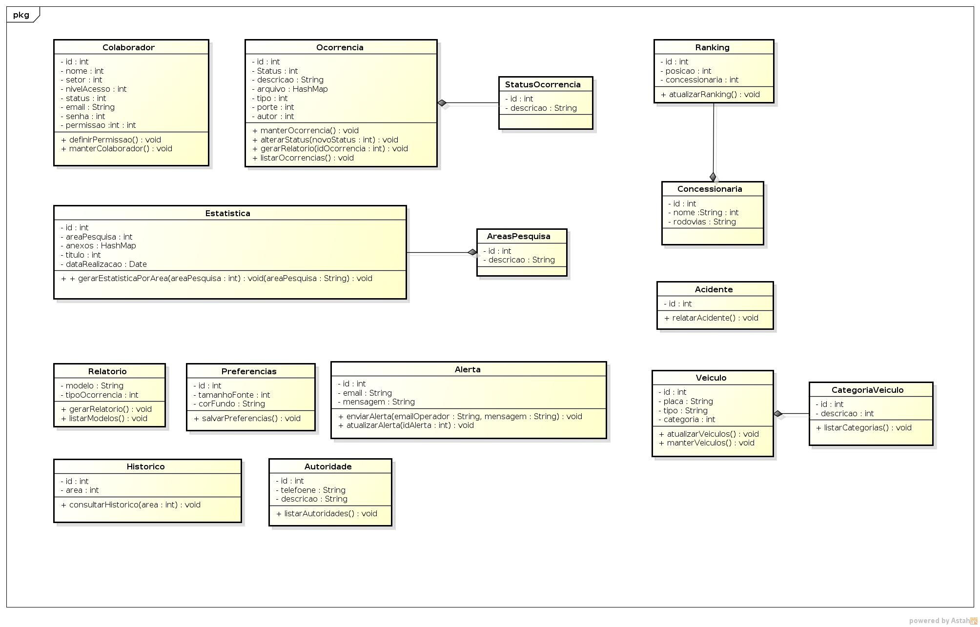

Diagrama de Sequência

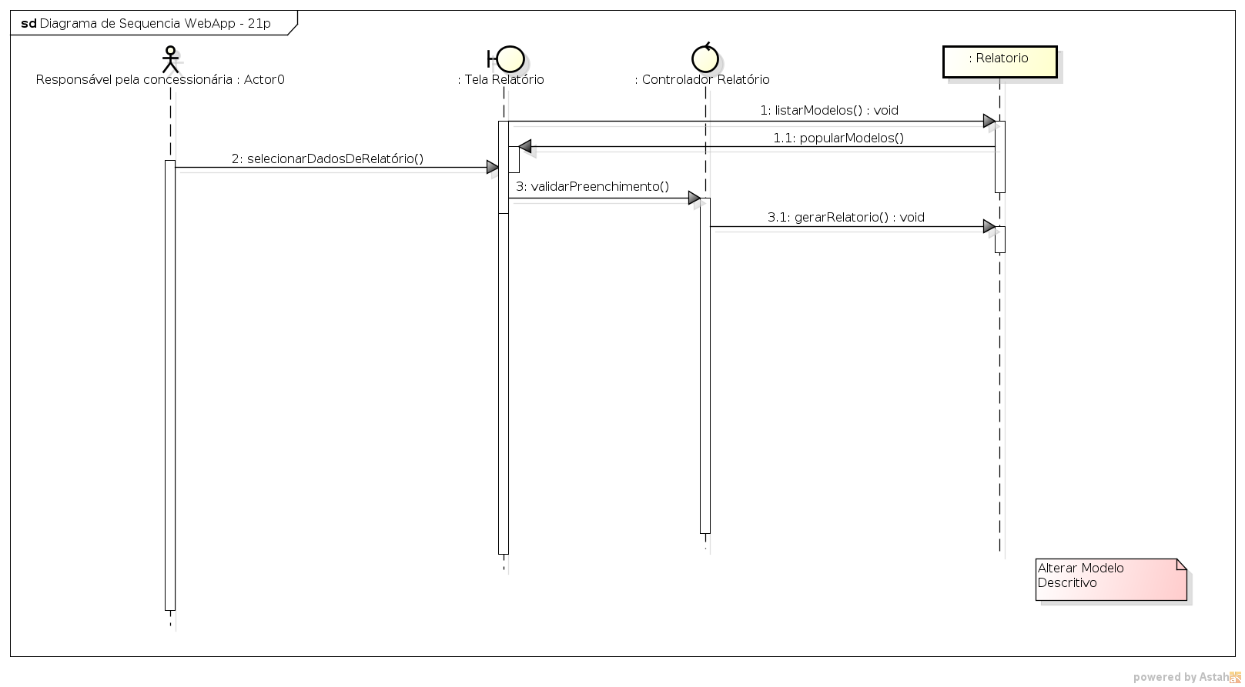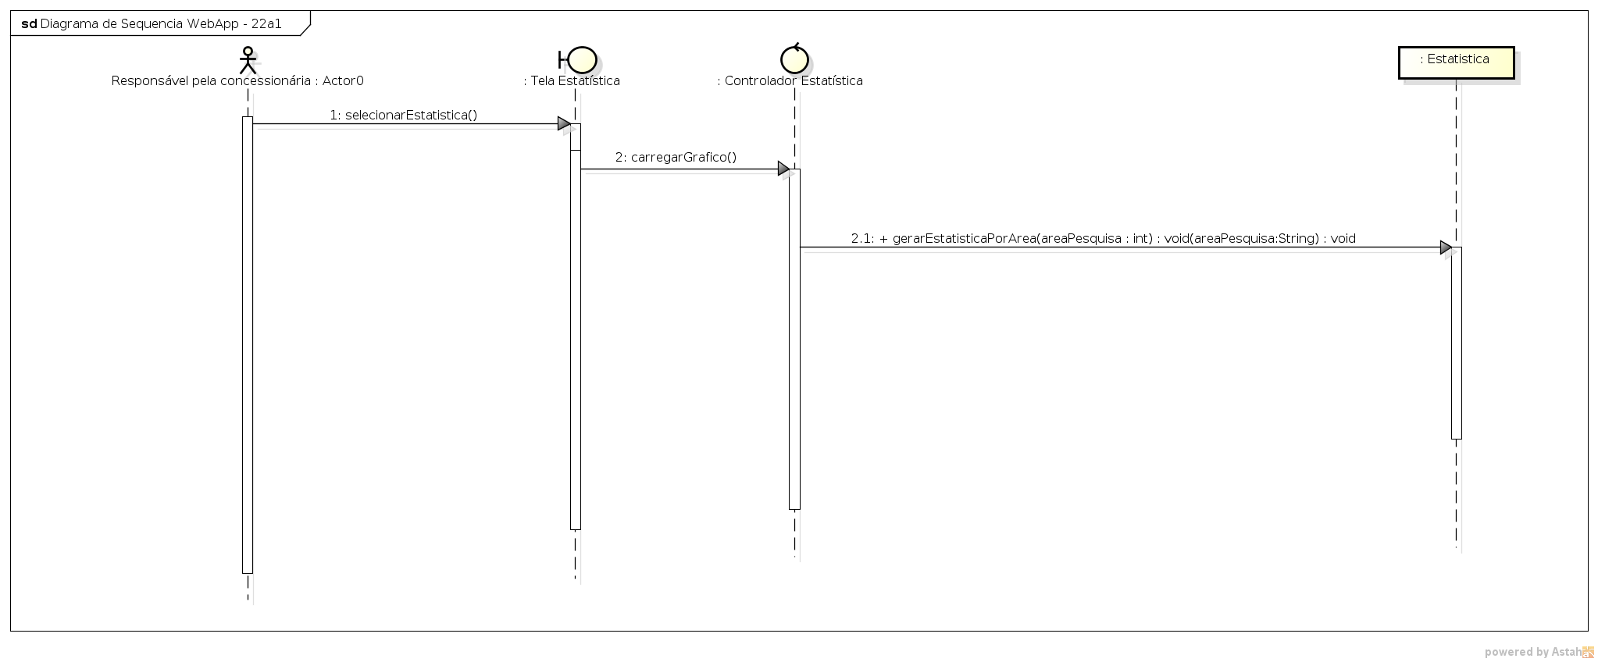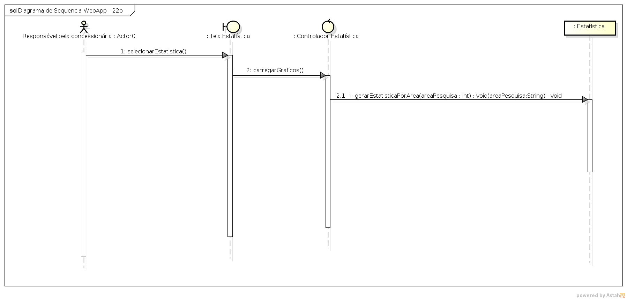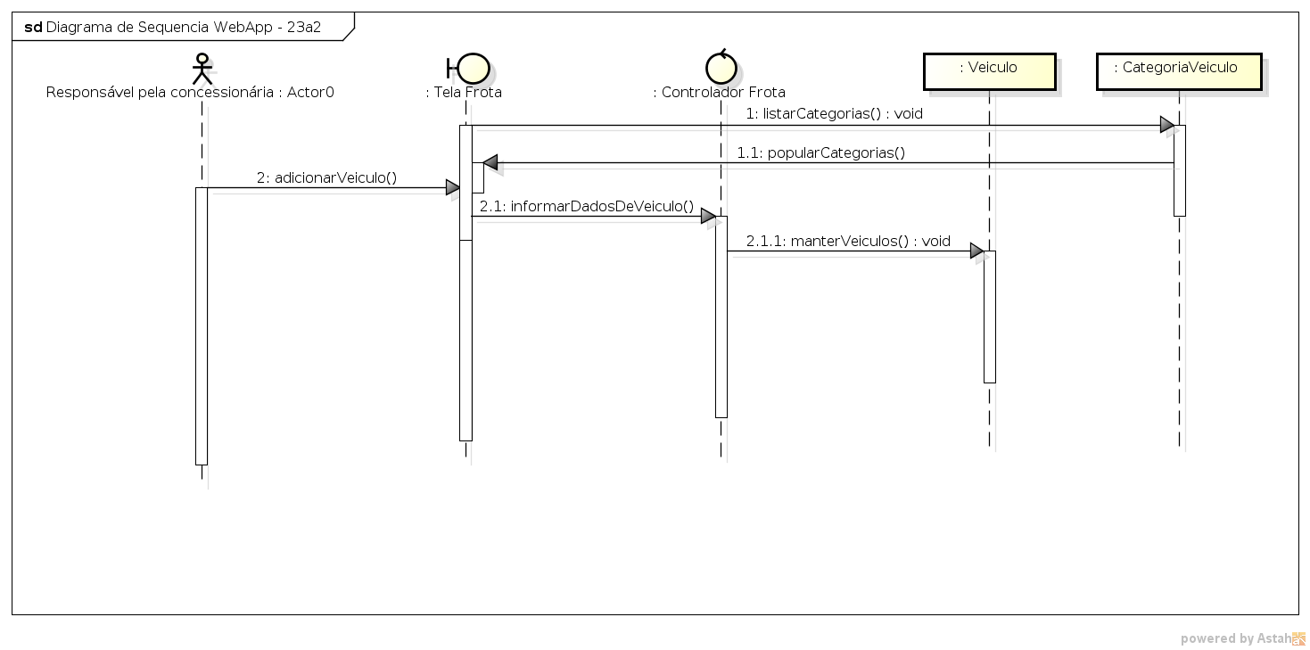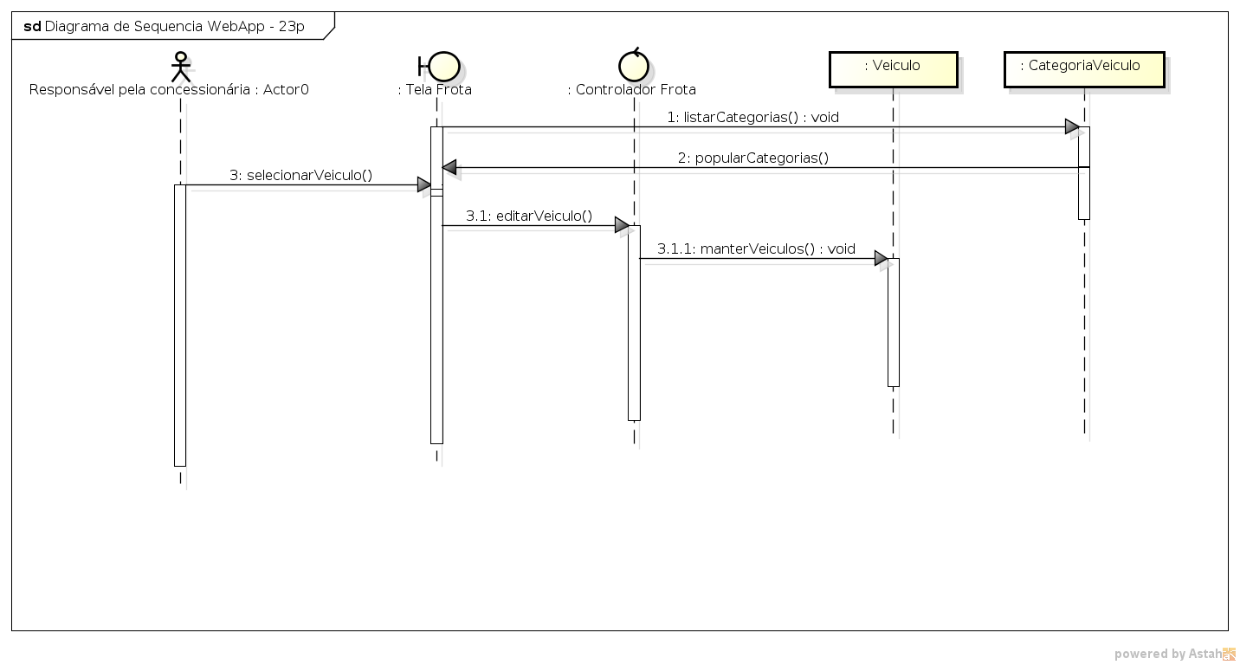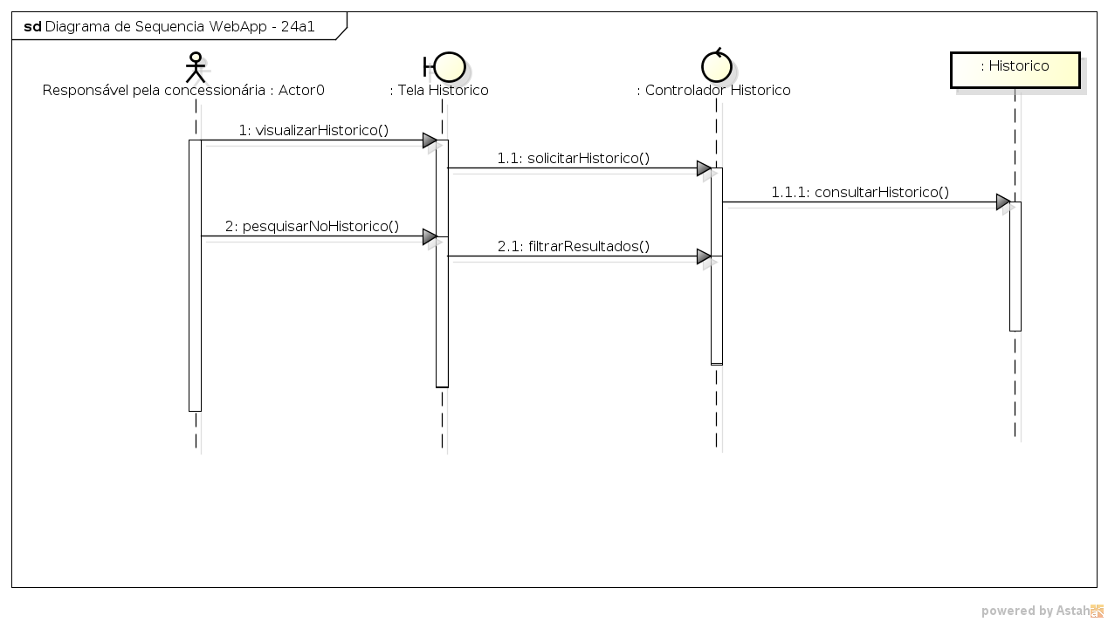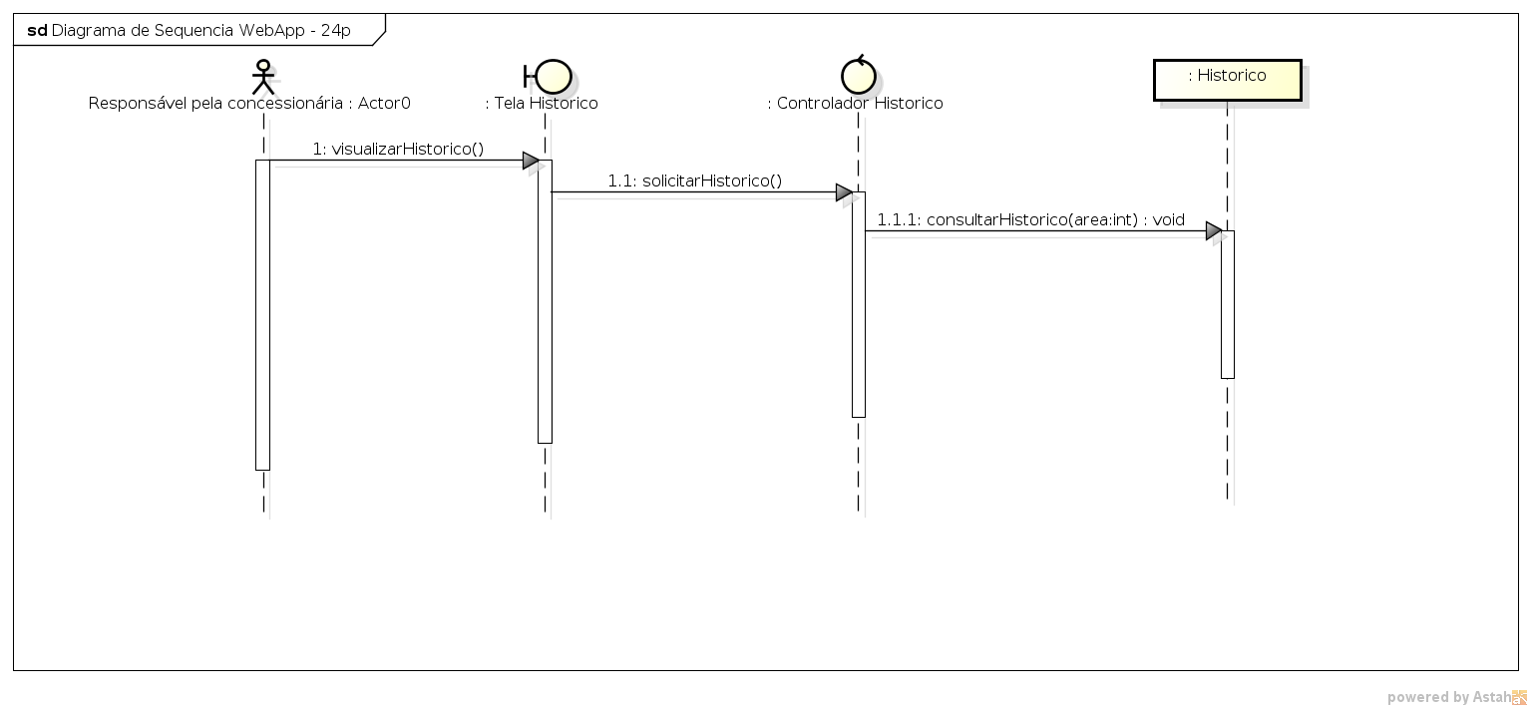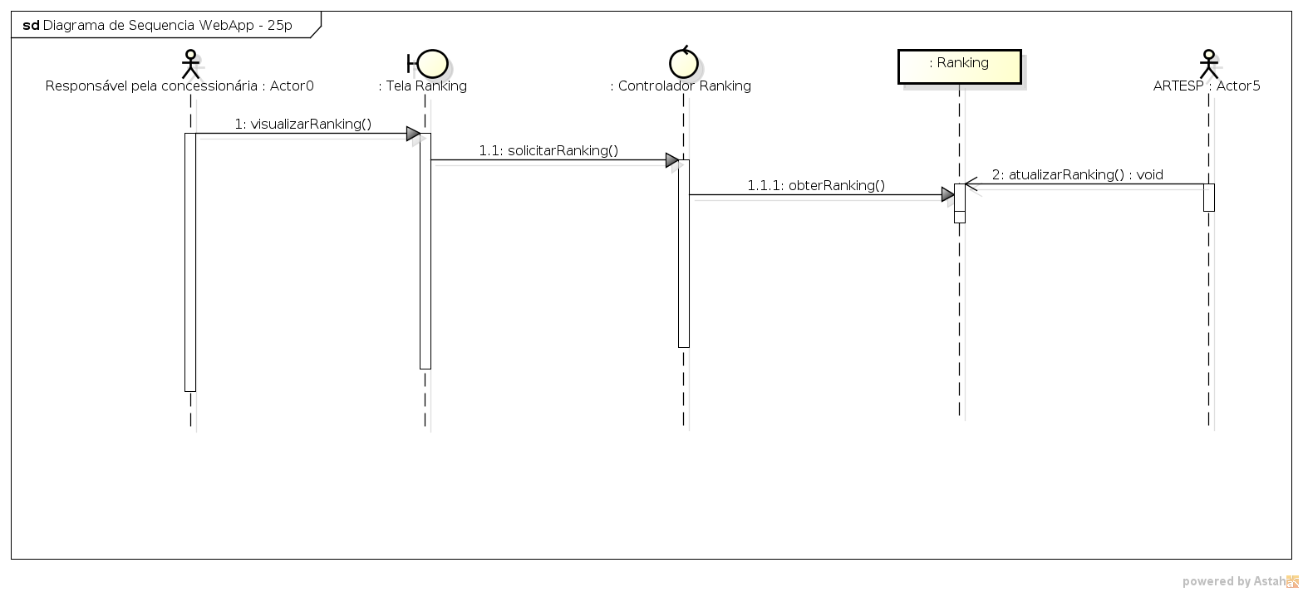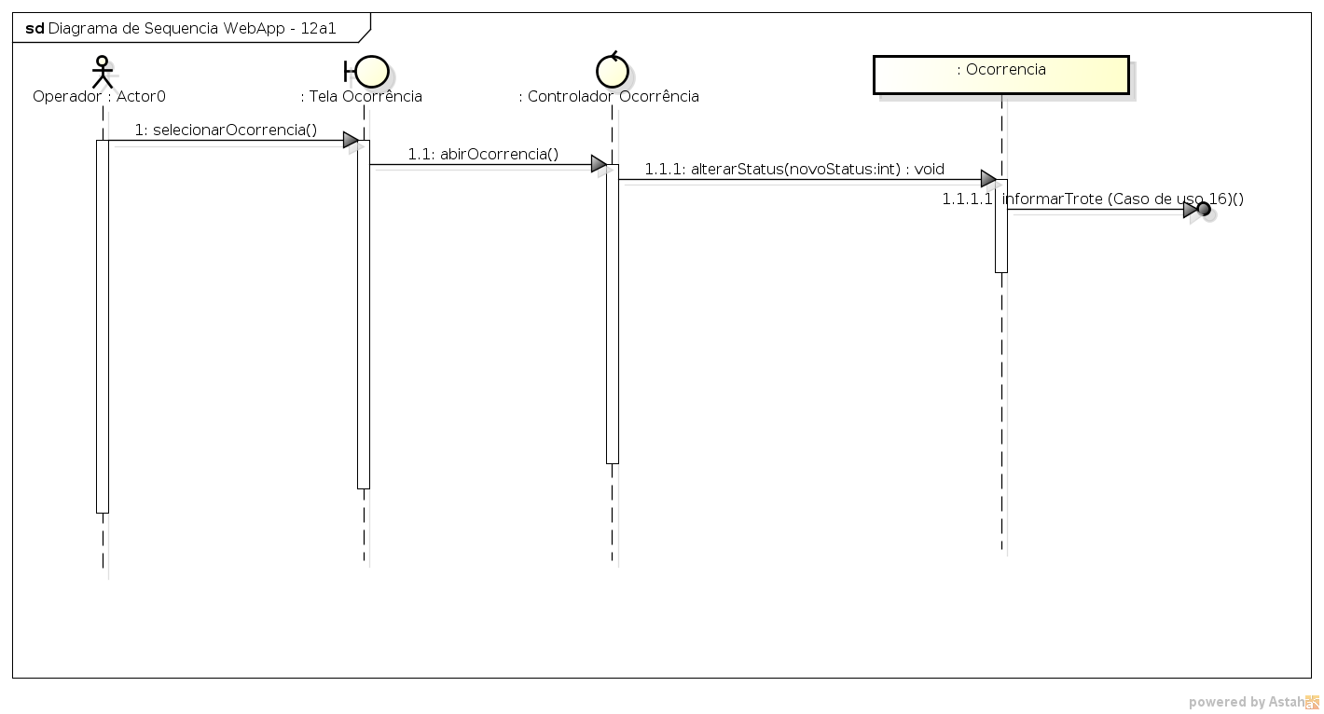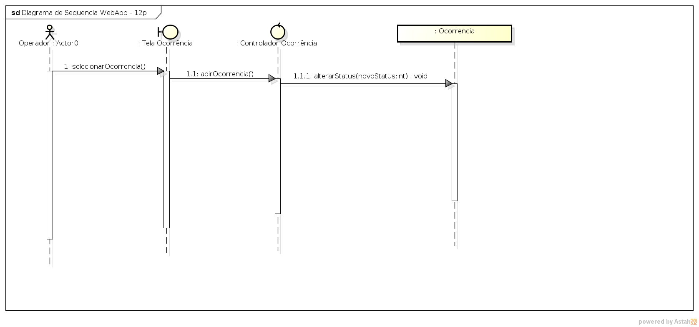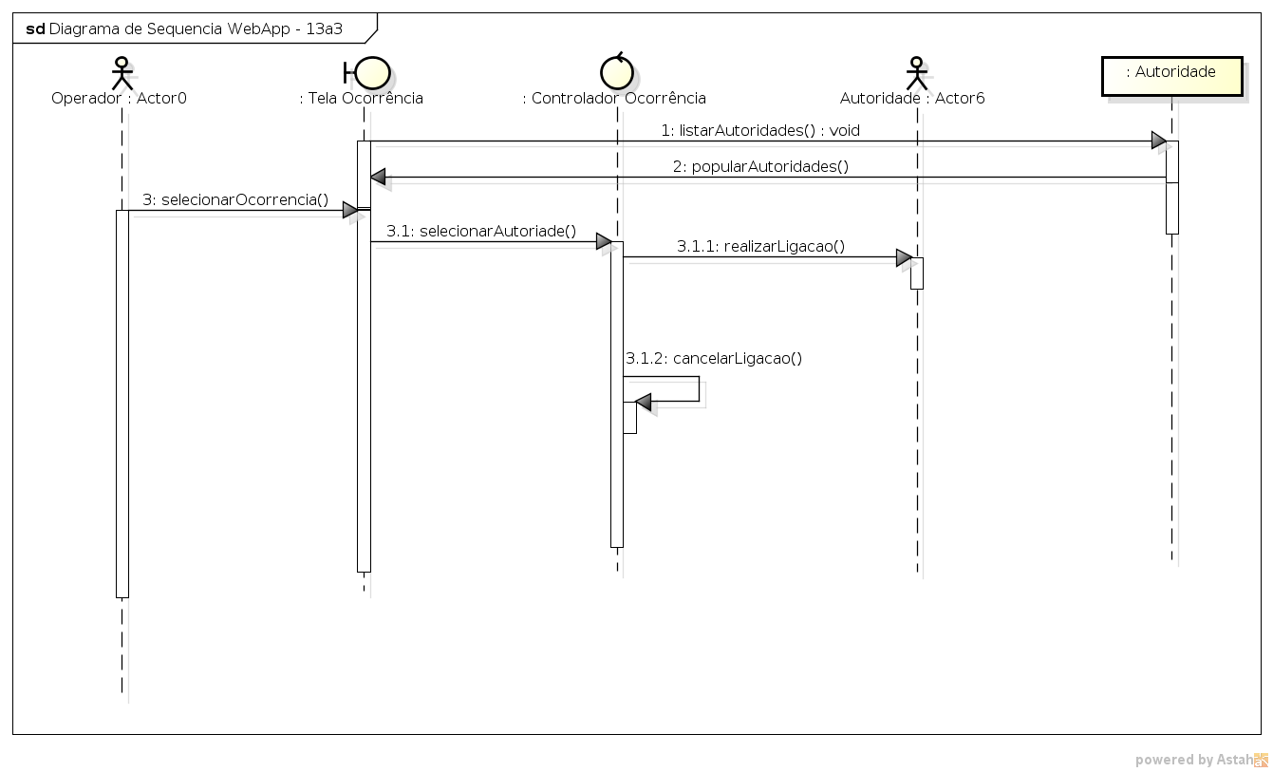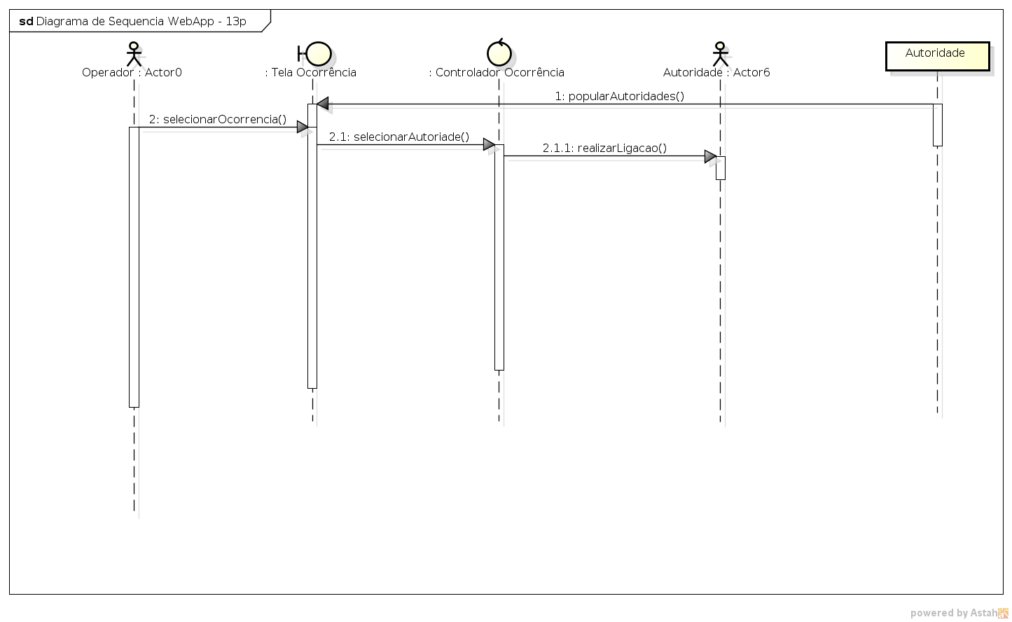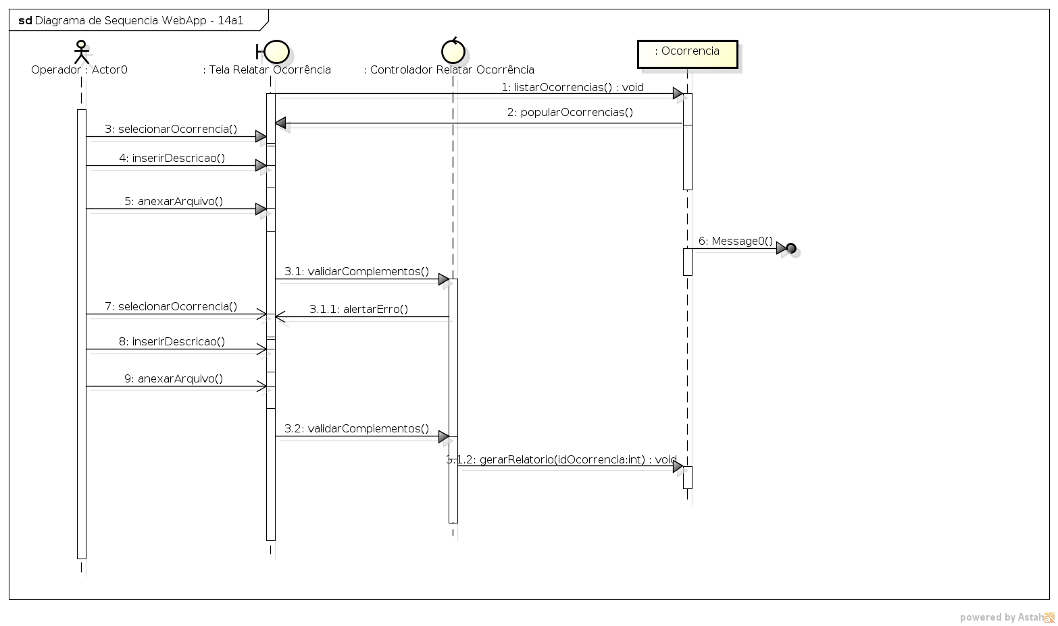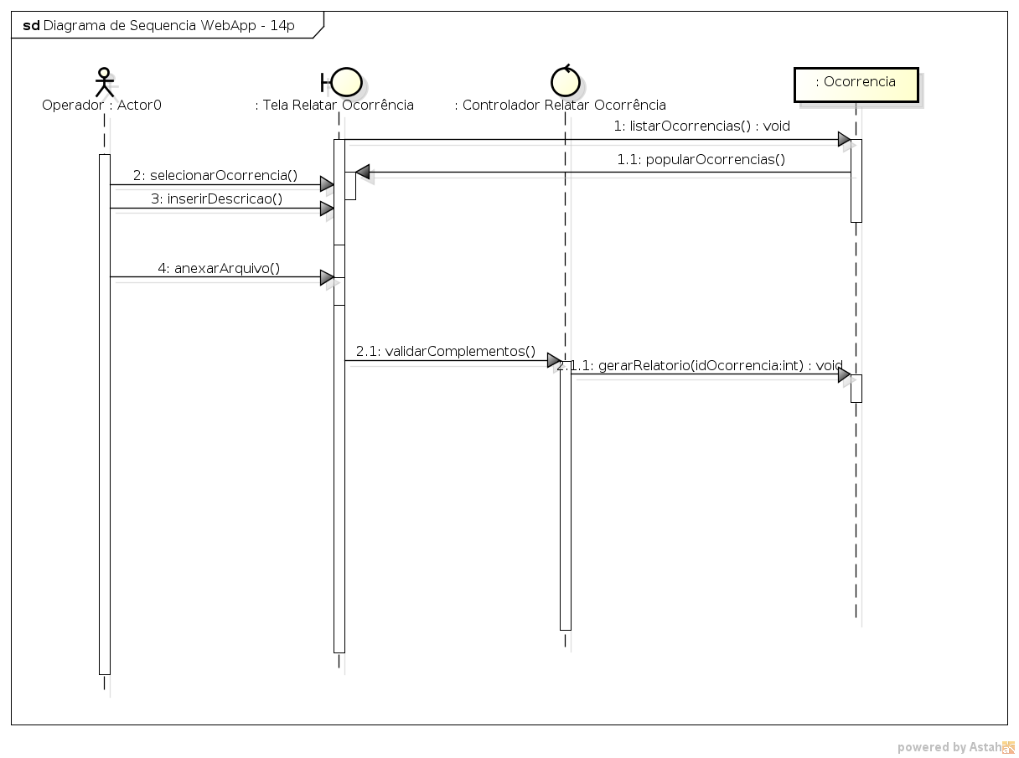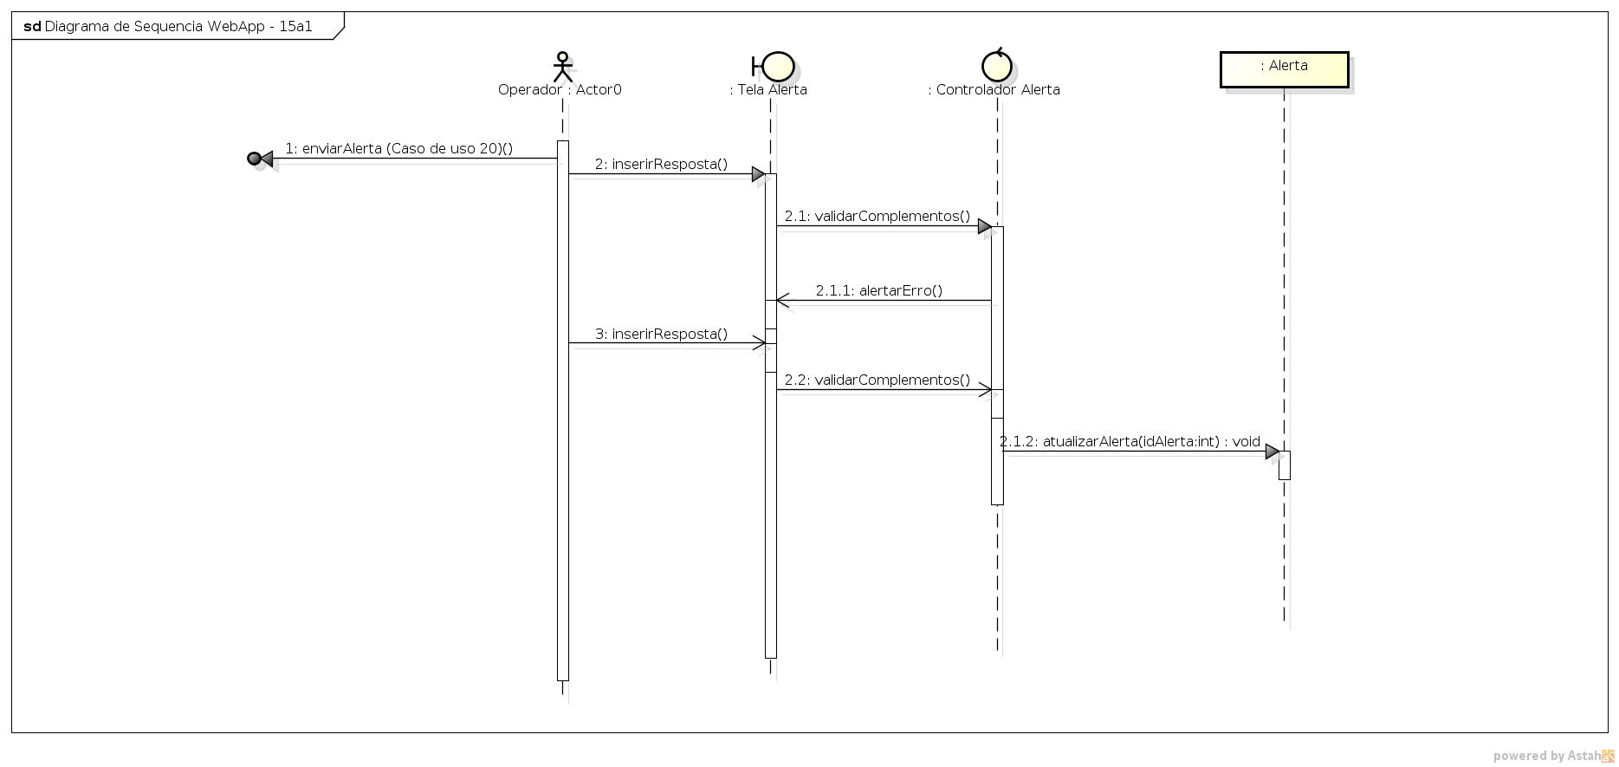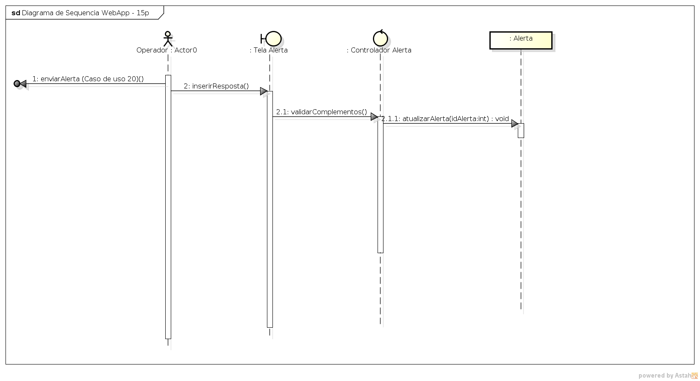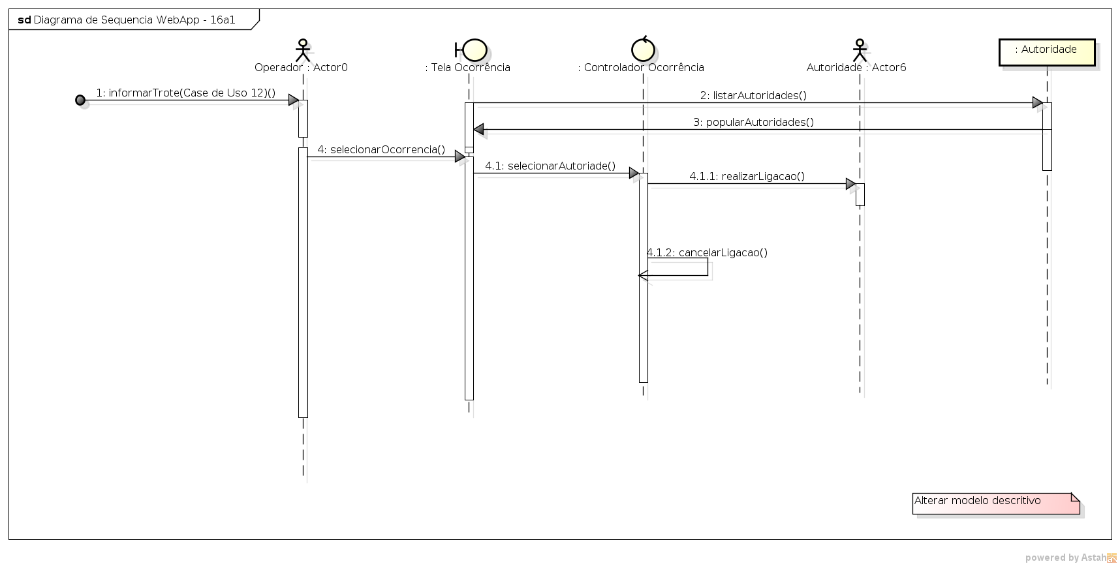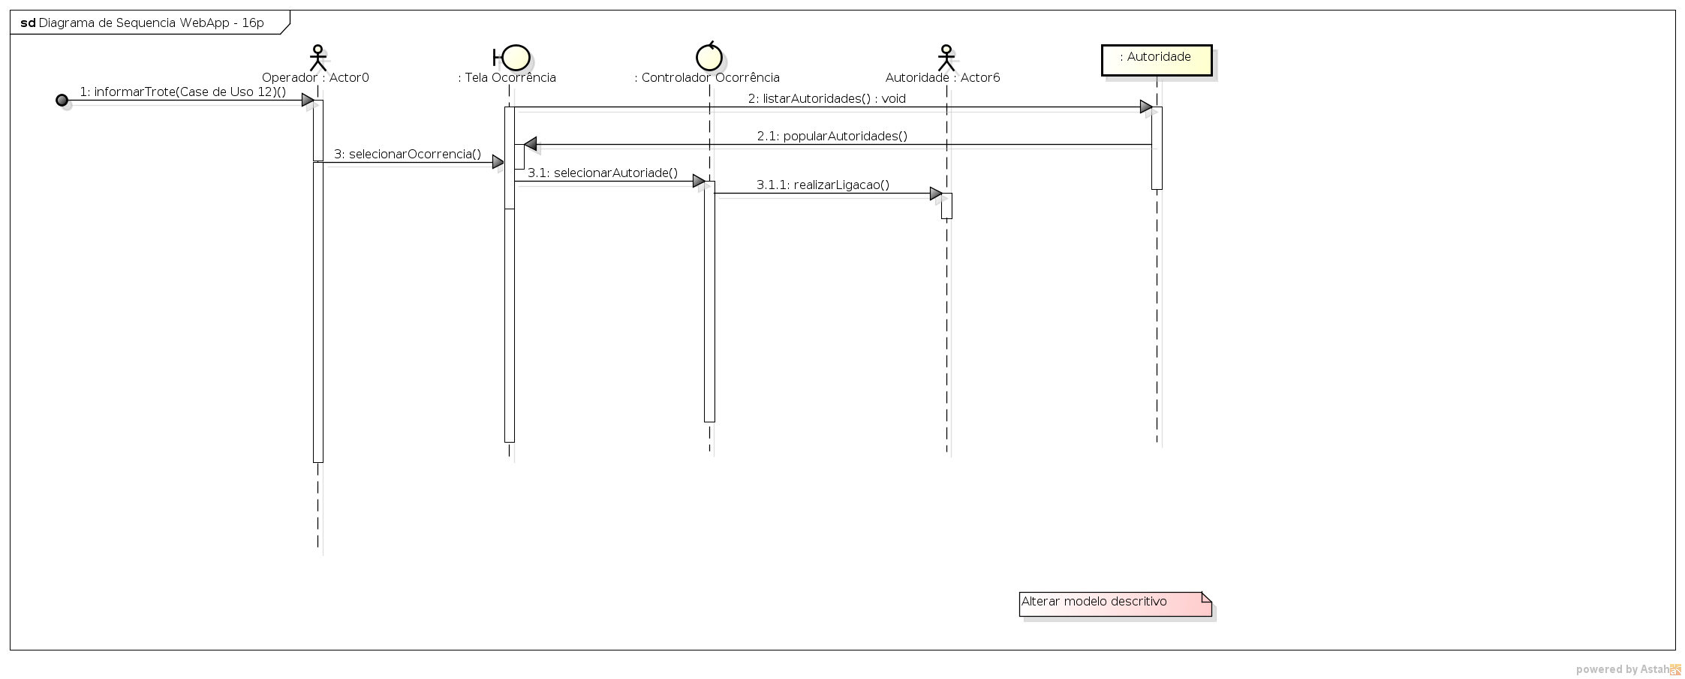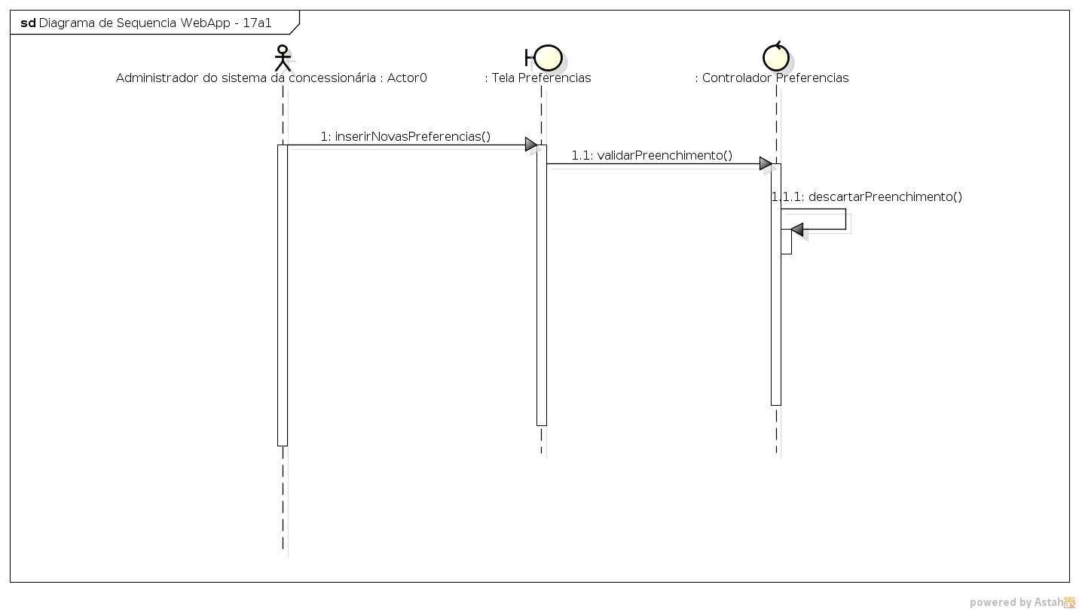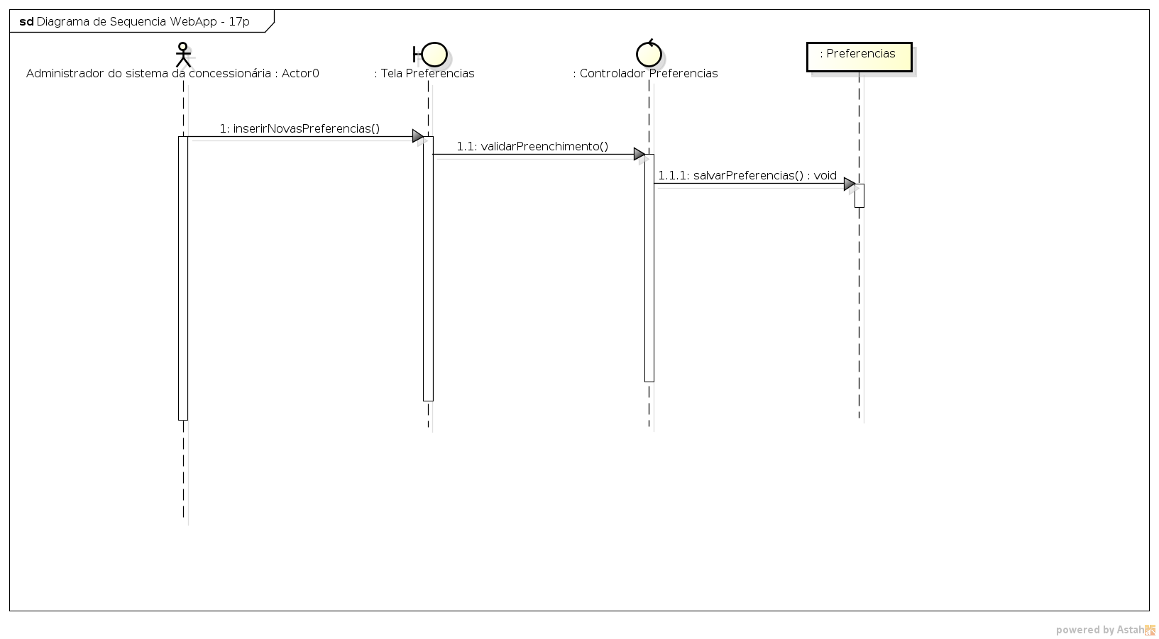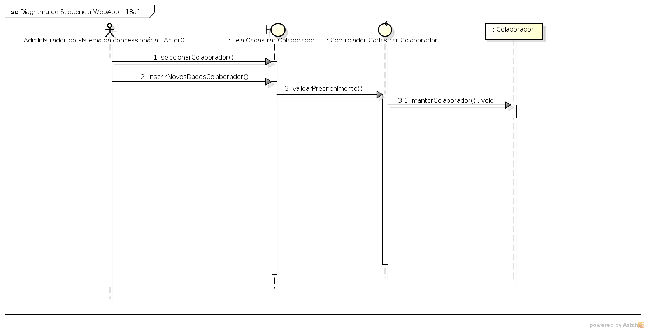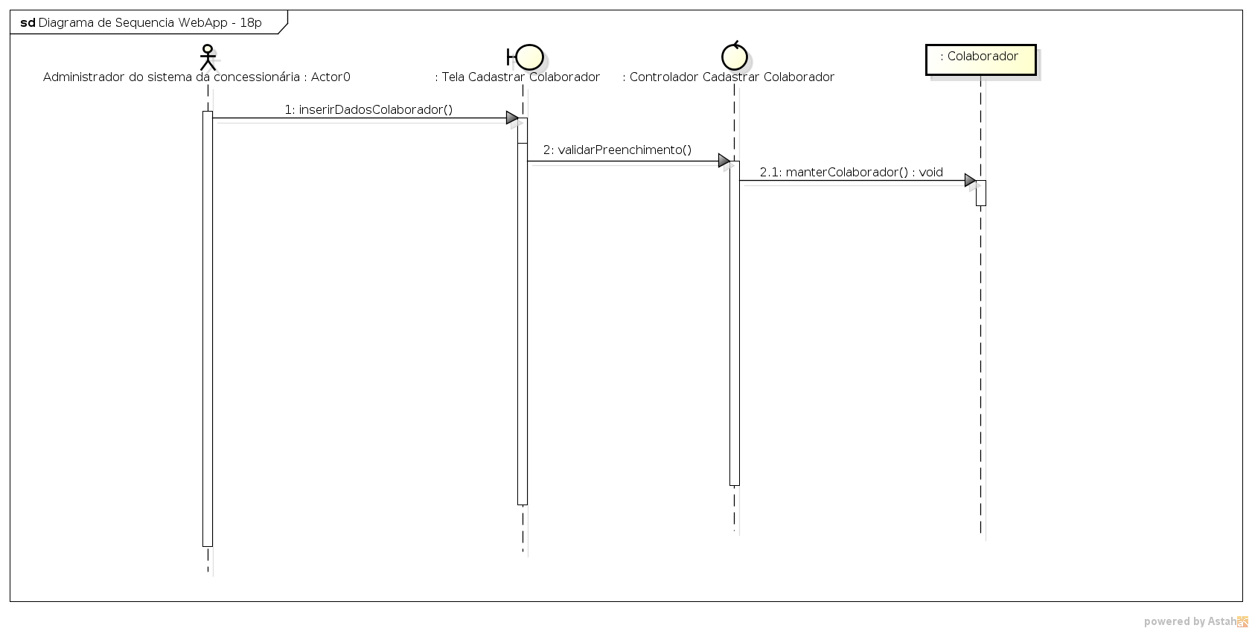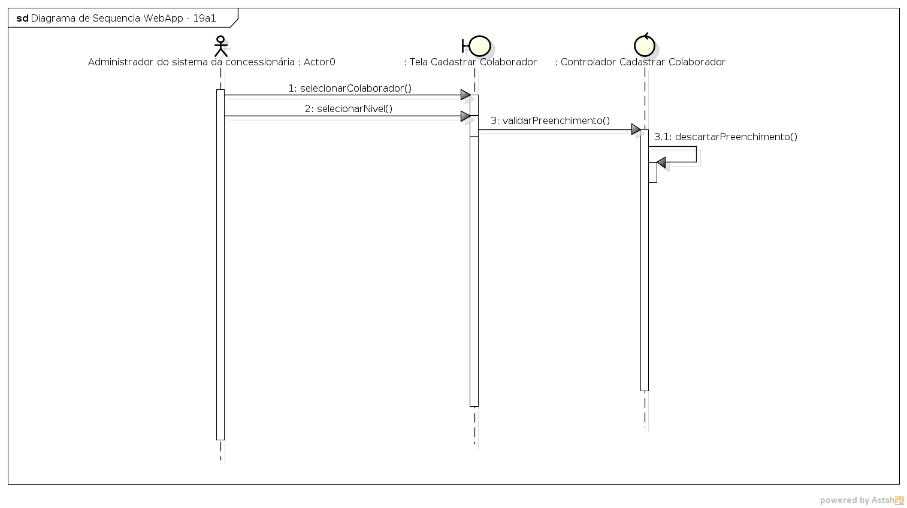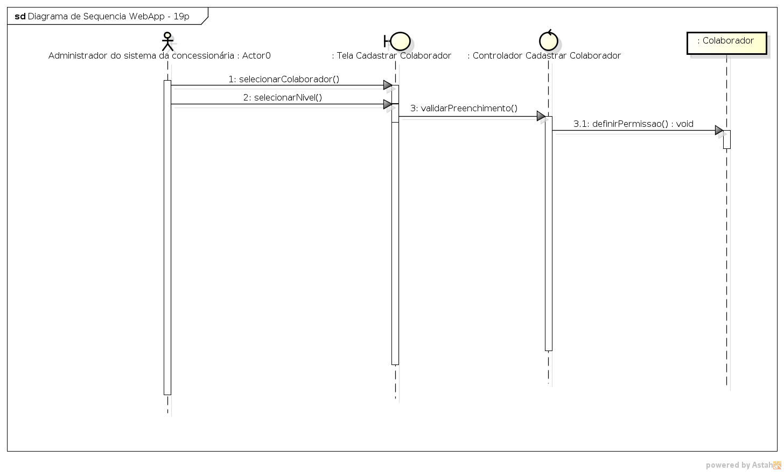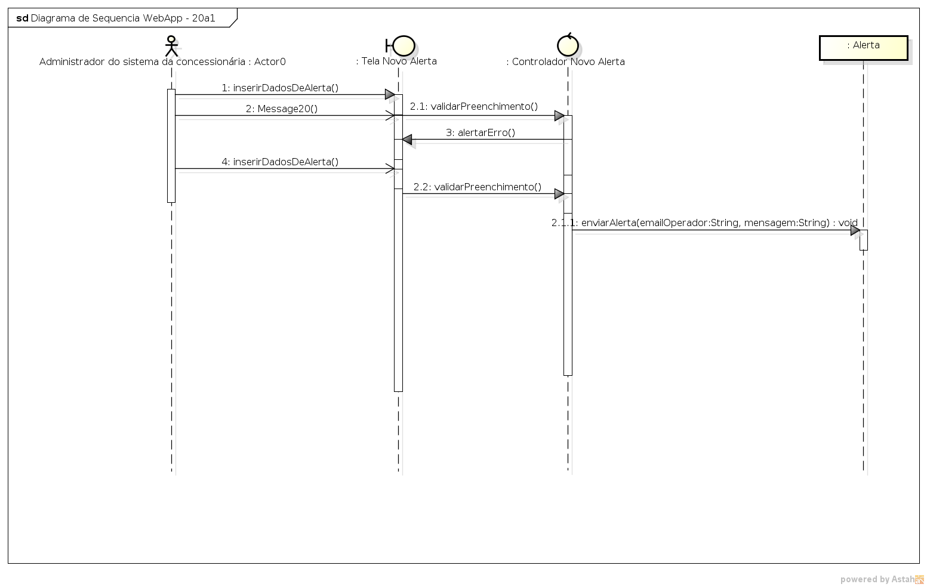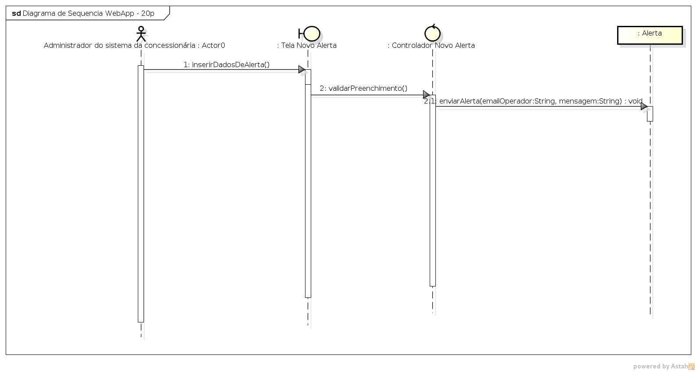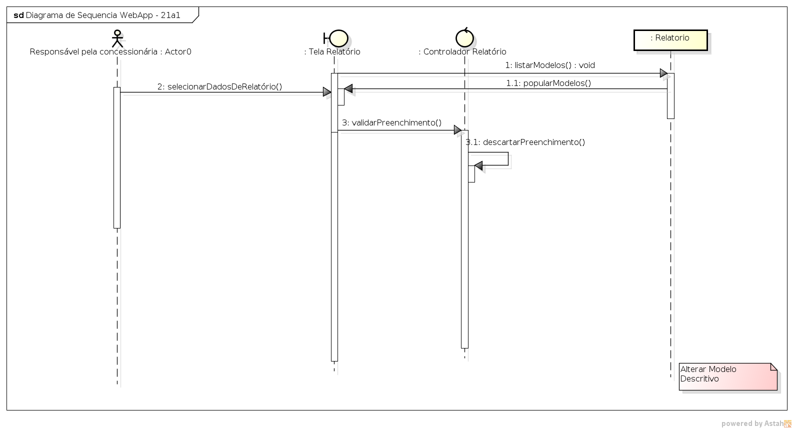

Protótipo